НАЦІОНАЛЬНИЙ ТЕХНІЧНИЙ УНІВЕРСИТЕТ УКРАЇНИ
«КИЇВСЬКИЙ ПОЛІТЕХНІЧНИЙ ІНСТИТУТ
імені ІГОРЯ СІКОРСЬКОГО»
ІНСТИТУТ МАТЕРІАЛОЗНАВСТВА ТА ЗВАРЮВАННЯ ІМЕНІ Є.О. ПАТОНА
КАФЕДРА ЗВАРЮВАЛЬНОГО ВИРОБНИЦТВА
"На правах рукопису"  УДК 621.791.048 | «До захисту допущено»  Завідувач кафедри  ___________ Віктор КВАСНИЦЬКИЙ  “___”_____________2021 р.
Магістерська дисертація
на здобуття ступеня магістра
- зі спеціальності 131 Прикладна механіка
на тему:
«Дослідження впливу виробничої координації MAG-зварювання
на рівень дефектності з’єднань»
Виконав: студент ІI курсу, групи ЗВ- 91мн
Ільїн Віталій Юрійович
^{(підпис)}

Керівник:
Доцент, к .т. н., доц. Гаєвський О. А.
^{(підпис)}
Консультант з охорони праці та безпеки в надзвичайних ситуаціях:
Професор, д. т. н., Левченко О. Г.
^{(підпис)}
Рецензент:
_________________________
___________________________

Засвідчую, що у цій магістерській
дисертації немає запозичень з праць
інших авторів без відповідних посилань.

Студент _____________
(підпис)
Київ – 2021 року
РЕФЕРАТ
Актуальність теми. У європейські практиці зварювального виробництва використовують не лише EN - Європейські стандарти та ISO - стандарти Міжнародної організації зі стандартизації, але також AWS - стандарти Американського товариства зварювальних робіт та ASME - стандарти Американського товариства інженерів-механіків. Не весь перелік європейських стандартів відповідає рекомендаціям ISO, і навпаки, хоча розвивається тенденція до гармонізації. У свою чергу, специфікації AWS часто дуже схожі на специфікації ISO, в той час як вони представляють суттєві відмінності як щодо їх формату, так і їх змісту, ступеня обов’язковості тощо. При цьому, AWS і ASME по суті доповнюють одне одного. Вибір стандартів, які мають бути застосовані при виконанні кожного окремого контракту (заказу) за Замовником зварного виробу. Така ситуація суттєво ускладнює ситуацію для Виконавців зварювальних робіт і не сприяє спрощенню міжнародного співробітництва у зварюванні.
Складність та різноманітність процесів зварювання, велика кількість стандартів забезпечення якості зварювання приводить до необхідності дослідження загальних тенденцій стандартизованого забезпечення якості зварювання та його впливу на рівні якості продукції зварювального виробництва.
Мета і задачі дослідження. Дисертація направлена на визначення впливу набору регуляторних процедур координації при зварюванні на показники якості при виробництві зварних з'єднань.
Для досягнення визначеної мети в роботі вирішені такі задачі:
- визначити перелік та закономірності взаємозв'язку між процедурами координації при зварюванні;
- визначити запланований результат та основний зміст нормативно-орієнтованих процедур для забезпечення якості процесу зварювання;
- застосовувати регуляторну координацію, необхідну при зварюванні, для забезпечення якості виробництва зварюваних виробів;
- визначити та порівняти показники якості зварних з'єднань до та після впровадження системного підходу до координації у зварюванні.
Об'єкт дослідження. MAG – зварювання рам у виробничих умовах.
Предмет дослідження. Дослідження стандартизованого забезпечення якості зварювання та його впливу на рівні якості продукції зварювального виробництва.
Методи дослідження. Застосування процессного підходу до забезпечення якості та забезпечення контролю ризиків.
Застосування статистичного контролю виробничих процесів за рівнями дефектності виробів на основі контрольних карт Шухарта.
Наукова новизна одержаних результатів полягає в наступному:
Вперше проведений аналіз та вплив системної координації зварювання на рівень якості зварних з’єднань.
Практичне значення одержаних результатів. Результати цього дослідження можуть бути використанні на підприємствах зварювального виробництва для підвищення якості та координації процесів зварювання.
Апробація результатів дисертації. Матеріали магістерської дисертації доповідалися і обговорювалися на XIV Міжнародній науково-технічній конференції студентів, аспірантів та наукових співробітників «Зварювання та споріднені процеси і технології», 17-18 травня 2021 р.
Публікації. Результати магістерської дисертації опубліковані у збірнику тез доповідей конференції.
Магістерська дисертація представлена: 81 стор., 9 рис., 8 табл., 82 джерела.
Ключові слова: MAG-зварювання, процедури координації зварювання, рівень якості зварних з’єднань.
ABSTRACT
Actuality of theme. The European practices of welding are used not only en European standards and ISO - standards of the International Standardization Organization, but also AWS - the standards of the American Welding Work Society and ASME standards of the American Mechanical Engineering Society. Not the entire list of European standards corresponds to the recommendations of ISO, and vice versa, although the tendency towards harmonization develops. In turn, the AWS specifications are often similar to the ISO specification, while they represent significant differences both in terms of their format and their content, degree of compulsory, etc. In this case, AWS and ASME substantially complement each other. The choice of standards that must be applied in the execution of each individual contract (inclination) by the customer of the welded product. This situation significantly complicates the situation for performers of welding works and does not contribute to the simplification of international cooperation in welding.
The complexity and variety of welding processes, a large number of quality assurance standards leads to the need to study the general trends of standardized quality of welding and its impact on the level of quality of welding production.
Purpose and research tasks. The dissertation is aimed at determining the impact of a set of regulatory procedures for coordination when welding on quality indicators in the production of welded joints.
To achieve the defined goal, the following tasks are solved:
- to determine the list and patterns of interconnection between coordination procedures in welding;
- to determine the planned result and the main content of normative-oriented procedures to ensure the quality of the welding process;
- apply regulatory coordination required by welding, to ensure the quality of production of welded products;
- to determine and compare the quality indicators of welded joints before and after the introduction of a systematic approach to welding coordination.
Object of research. MAG - welding frames in production conditions.
Subject of research. Investigation of standardized quality assurance of welding and its influence on the level of quality of welding production.
Research methods. Application of a process approach to quality assurance and risk control. Application of statistical control of production processes by levels of defect products based on Shukhart control cards.
Scientific contribution of the results obtained is as follows:
For the first time, the analysis and influence of systemic coordination of welding on the level of quality of welded joints.
Practical value of obtained results. The results of this study can be used at welding enterprises to improve the quality and coordination of welding processes.
Approbation of the dissertation results. Materials of the master's dissertation reported and discussed at the XIV International Scientific and Technical Conference of Students, Postgraduates and Researchers "Welding and Related Processes and Technology", __ May 2021.
Publications. The results of the master's thesis are published in the collection of abstracts of the conference.
The master's thesis is presented: 81 p., 9 Fig., 8 tabl., 82 sources.
Keywords: MAG welding, welding coordination procedures, level of quality of welded joints.
Зміст
ВСТУП 10
1. НОРМАТИВНІ ВИМОГИ ДО ЗАБЕЗПЕЧЕННЯ ЯКОСТІ ТА УПРАВЛІННЯ ПРОЦЕСАМИ ЗВАРЮВАННЯ 12
1.1. Застосування ISO 9001 до зварювального виробництва 12
1.2. Вимоги ISO 3834 до якості зварювання плавленням металевих матеріалів 15
1.3. Кваліфікація зварників та операторів автоматичного зварювання 16
1.4. Підтвердження відповідності процедури зварювання 19
1.5. Вимоги до якості та контроль відповідності зварних виробів 20
1.6. Координація зварювальних робіт 23
Висновки по розділу 1. 28
2. МЕТОДИ ІНЖЕНЕРНО-ОРГАНІЗАЦІЙНОГО ЗАБЕЗПЕЧЕННЯ ЯКОСТІ У ЗВАРЮВАЛЬНОМУ ВИРОБНИЦТВІ 30
2.1. Застосування процесного підходу до забезпечення якості 30
2.2. Особливості застосування статистичного контролю виробничих процесів за рівнями дефектності виробів 30
Висновки по розділу 2 31
3. ПРОЦЕДУРИ КООРДИНАЦІЇ ЗВАРЮВАЛЬНИХ РОБІТ, ПРИЙНЯТІ ПРИ MAG ЗВАРЮВАННІ РАМИ 32
3.1. Схема взаємозв'язку між процедурами координації при зварюванні рами 32
3.2. Основний зміст процедур забезпечення якості процесу зварювання 34
3.2.1. Довгострокові процедури забезпечення якості зварювання 34
3.2.2. Процедури забезпечення якості зварювання при виконанні окремого Замовлення 38
3.2.3. Процедури забезпечення і поліпшення якості зварювання окремого з'єднання 44
3.3. Визначення статистичної керованості процесу зварювання по рівню дефектності виробів до і після впровадження системної координації зварювальних робіт 52
Висновки по розділу 3 59
4. Охорона праці та безпека в надзвичайних ситуаціях 61
4.1.Аналіз шкідливих і небезпечних виробничих факторів (ШНВФ) 61
4.2.Інженерні рішення для забезпечення безпеки праці. 64
4.3. Розрахунок інженерного рішення. 65
Розрахунок вентиляції 67
4.4. Вимоги безпеки в надзвичайних ситуаціях. 69
4.4.1 Пожежна безпека 69
4.1.2. Пожежна безпека забезпечується: 70
4.4.3. Вимоги безпеки в аварійних ситуаціях 71
Висновок 72
Список використаних джерел 74

ВСТУП
На сьогоднішній день існує понад 100 стандартизованих процесів зварювання та суміжних процесів, кожен з яких вимагає власних і доволі специфічних підходів до забезпечення якості. Однак, науковими дослідженнями та світовою практикою застосування процесів зварювання напрацьовані підходи забезпечення якості зварних виробів, застосовні до всіх процесів зварювання. Ці підходи стандартизовані. Основними стандартами зварювального виробництва є міжнародні, європейські, північноамериканські, японські стандарти. Саме вони беруться за основу при розробці відповідних національних стандартів. У представленому дослідженні не взяті до уваги лише японські стандарти.
В Європі часто застосовуються EN - Європейські стандарти та ISO - стандарти Міжнародної організації зі стандартизації, але також AWS - стандарти Американського товариства зварювальних робіт та ASME - стандарти Американського товариства інженерів-механіків. Не всі європейські стандарти відповідають рекомендаціям ISO, і навпаки, хоча існує тенденція до гармонізації. У свою чергу, специфікації AWS часто дуже схожі на специфікації ISO, в той час як вони представляють суттєві відмінності як щодо їх формату, так і їх змісту, ступеня необхідності тощо. І навпаки, AWS і ASME по суті доповнюють одне одного. Вибір стандартів, які мають бути застосовані при виконанні кожного окремого контракту (заказу) за Замовником зварного виробу. Така ситуація суттєво ускладнює ситуацію для Виконавців зварювальних робіт і не сприяє спрощенню міжнародного співробітництва у зварюванні. Україна впевнено тримає курс на гармонізацію своїх стандартів ДСТУ з міжнародними ISO-аналогами. База ISO-стандартів забезпечення якості зварювання налічує більше ніж 70 стандартів.
Складність та різноманітність процесів зварювання, велика кількість стандартів забезпечення якості зварювання приводить до необхідності дослідження загальних тенденцій стандартизованого забезпечення якості зварювання та його впливу на рівні якості продукції зварювального виробництва.
Магістерська дисертація направлена на дослідження впливу стандартизованої координації зварювальних робіт у виробництві на рівні дефектності зварних швів, на прикладі застосування MAG – зварювання.

1. НОРМАТИВНІ ВИМОГИ ДО ЗАБЕЗПЕЧЕННЯ ЯКОСТІ ТА УПРАВЛІННЯ ПРОЦЕСАМИ ЗВАРЮВАННЯ

1.1. Застосування ISO 9001 до зварювального виробництва
Сучасні універсальні підходи до забезпечення якості продукції сформульовані вимогами ISO 9001 [1]. Стандарт є основою для сертифікації систем управління організаціями, які мають на меті виготовляти та постачати продукцію (або надати послугу) на рівні якості, якому можна довіряти і який відповідає вимогам замовника. Цю якість слід гарантувати та підтримувати, процесами життєвого циклу продукції, контрольованими організацією.
Одним із ключових моментів відповідності зварного виробу є забезпечення коректного та надійного виконання зварювальних робіт. У випадку виявлення невідповідностей (дефектів) мають бути своєчасно визначені причини та усунуті наслідки. Це, в свою чергу, потребує забезпечення простежуваності. Для простежуваності зварюваних швів широко застосовують персональні клейма зварників та інспекторів зі зварювання. Клейма зварників полегшують визначення особи, яка виконала зварювання шва, а клейма (персональні печатки) інспекторів зі зварювання – визначення особи, яка надала дозвіл на використання зварного шва за призначенням (випустила продукцію). Всі виявлені невідповідності (дефекти) зварних з’єднань документуються, а самі дефекти обробляються відповідно до процедури «Управління невідповідною продукцією». Крім ідентифікаторів зварних швів та їх статусу по результатах перевірки, при зварюванні є обов’язковими і інші об’єкти для ідентифікації та простежуваності. Посиланням ISO 14731 (2019) [2] визначені такі елементи для ідентифікації та простежуваності:
- ідентифікація виробничих планів (процедур, процесів, креслень тощо);
- ідентифікація маршрутної картки (реєстрація процесів та інспекцій, здійснених для певного компонента);
- ідентифікація місця зварних швів у конструкції;
- визначення процедур та персоналу для неруйнівного контролю;
- ідентифікація витратних матеріалів (наприклад, назва, посилання, виробник);
- ідентифікація та / або відстеження вихідного матеріалу (наприклад, тип, номер партії);
- визначення відремонтованих ділянок у компоненті;
- ідентифікація місць приєднання тимчасових частин (наприклад, тимчасове кріплення - ці частини служать, наприклад, як тимчасові наконечники для переміщення компонента, що виотовляється, і видаляються після закінчення роботи);
- простежуваність, яка дозволяє знайти кожен зварний шов (точку), виготовлений за допомогою певної автоматизованої зварювальної системи;
- простежуваність прив’язки зварника або оператора зварювання до кожного конкретного шва;
- простежуваність між процедурою зварювання та зварним швом.
Ідентифікація та простежуваність є складовою системних запобіжних заходів виникнення дефектів і контролю процесів зварювання. Об’єм таких контрольних заходів пропорційний ризикам, які виникають про появі дефектів зварних швів.
Сертифікація зварювального виробництва на відповідність вимогам ISO 9001 третьою незалежною стороною надає потенційним замовникам впевненості в тому, що забезпечення якості на виробництві відповідає сучасній стандартизованій міжнародній практиці.
Основна вимога до зварних з'єднань - однакова міцність зварного металу. Щоб визначити міцнісні властивості металу зварювального шва, його потрібно зруйнувати. У цьому випадку ми вивчаємо міцнісні властивості, але втрачаємо зварне з'єднання.
Питання ускладнюється значним зниженням міцнісних характеристик та напружень у зоні термічного впливу зварного з'єднання [3, 4]. Повністю визначити властивості металу зварного з'єднання без його руйнування неможливо або важко. Це робить процес зварювання спеціальним процесом і вимагає комплексу обов’язкових заходів, спрямованих на зменшення ймовірності дефектів та зниження міцності металу зварного з'єднання. Ці заходи включають як обов’язкову перевірку процесу зварювання, так і компетентність персоналу, який бере участь у зварюванні.
Результати багаторічних наукових досліджень зведені в основні міжнародні стандарти забезпечення якості зварювання. Ці стандарти включають системні вимоги до забезпечення якості, вимоги до якості для інженерів та техніків у контексті координації зварювання. Водночас важливі вимоги до позначення та формування зварювальних швів, вимоги до зварювальних матеріалів, способів та обладнання технічного контролю при зварюванні. Стандартизовані методи забезпечення придатності зварювальних процедур та методи забезпечення компетентності зварювального персоналу є обов'язковими для спеціального процесу. Існуючі стандарти якості можна об’єднати в групи, що визначають зміст координації зварювання [5]. Координація зварювання, в свою чергу, є частиною загальних вимог до якості зварювання (рис. 1).
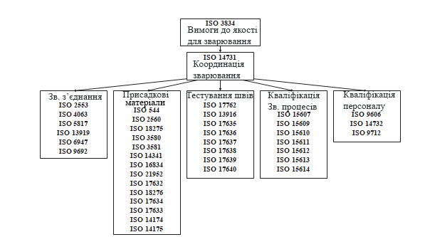
Рис. 1. Структура міжнародних стандартів забезпечення якості зварювання
Дотримання стандартів забезпечення якості є попередньою умовою для виходу на міжнародні ринки [6, 7]; однак існують різні підходи до виконання цих стандартів [8]. Найефективнішим є орієнтований на процеси системний підхід до управління якістю [9, 10].

1.2. Вимоги ISO 3834 до якості зварювання плавленням металевих матеріалів
З врахуванням великої кількості факторів впливу, складності і відношення до категорії спеціальних процесів, для забезпечення якості процесів зварювання використовують [11]:
- виготовлення зразків для первинного випробування типу (ITT) на початку виробництва нового виробу,
- при застосуванні нового виробничого процесу – проведення випробувань або застосування процедур, які демонструють характеристики репрезентативних результатів;
- впровадження системи контролю виробництва (FPC);
- наявність письмових процедур, а також перевірка та тестування продукції / процесів;
- координацію зварювальних робіт відповідно до ISO 14731.
При впровадженні системи контролю виробництва (FPC) важливо забезпечити якість зварювальних робіт відповідно до ISO 3834.
Цей стандарт визначає 3 рівні вимог до якості: Комплексний; Стандартний; Елементарний.
ISO 3834 не є стандартом системи якості, створеним на заміну ISO 9001; швидше, це корисний додатковий інструмент, який використовується одночасно. Однак ISO 3834 застосовується незалежно від ISO 9001. Відповідність вимогам відповідно до ISO 3834 вимагає висококваліфікованих фахівців у галузі зварювання, де проста сертифікація компанії ISO 9001 не сертифікує її відповідно до ISO 3834. При цьому ISO 3834 може бути використаний для зовнішньої оцінки або сертифікації.

1.3. Кваліфікація зварників та операторів автоматичного зварювання
Відповідність кваліфікації підтверджується сертифікатом, який видається незалежною акредитованою організацією. Сертифікація зварників та операторів автоматичного зварювання є обов’язковою для компаній, які прагнуть відповідати вимогам ISO 3834. В Європі типовим є використання ISO 9606 у його п’яти частинах для сертифікації зварників та ISO 14732 для сертифікації операторів. Однак також можна знайти організації, які сертифікують зварників, використовуючи інші стандарти, такі як американські ASME IX та API 1104. Це робиться для отримання можливості поставляти продукцію на Американські ринки.
Важливим є визначення допуску зварника до виконання певних робіт. Так для кожного способу (процесу) зварювання необхідна окрема сертифікація зварника. Стосовно положення зварювання або геометрії елементів, що зварюються можливі поширення допуску.
Область поширення результатів сертифікації зварника визначається за ISO 9606-1 з врахуванням наступних параметрів зварюванні плавленням сталей:
  - Процес зварювання (відповідно до ISO 25901-3)
  - Тип деталі, що зварюється (пластина або труба)
  - Зварювальне з'єднання (стикове або кутове)
  - Група присадного матеріалу
  - Тип присадного матеріалу
  - Розміри деталі, що зварюється (товщина труби та зовнішній діаметр)
  - Положення зварювання
  - Формування зварного з’єднання (газ з боку кореня, одностороннє зварювання; кількість проходів тощо)
  - Основна група матеріалів (очевидно, якщо використовується ISO 9606-1, то це стосується сталі, але необхідно зазначити, якого типу сталь згідно з ISO / TR 15608).
Для сертифікації зварника може застосовуватись один з чотирьох типів зразків.
Перший тип, P BW стикове з’єднання на пластині (рис. 2)
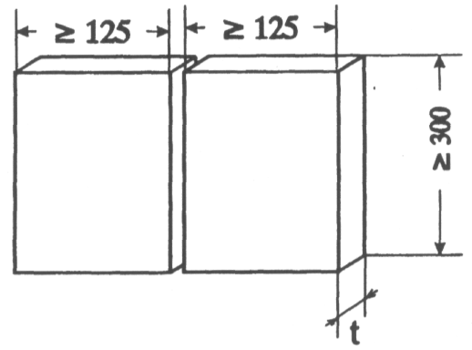
рис. 2. Зразок P BW
Другий тип, P FW кутове з’єднання на пластині (рис. 3)
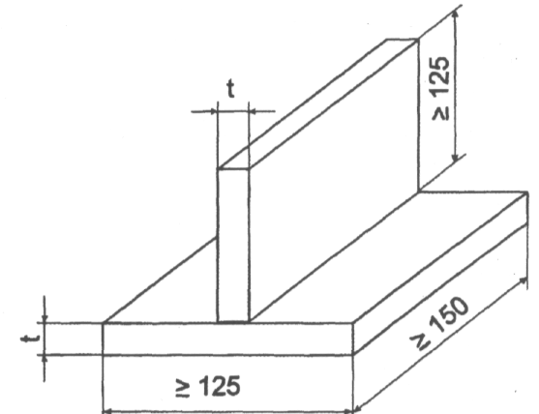
рис. 3. Зразок P FW
Третій тип, T BW стикове з’єднання на трубі (рис. 4)
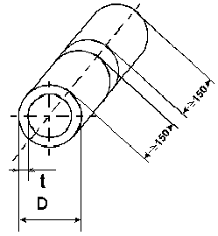
рис. 4. Зразок T BW
Четвертий тип, T FW кутове з’єднання на пластині (рис. 5)
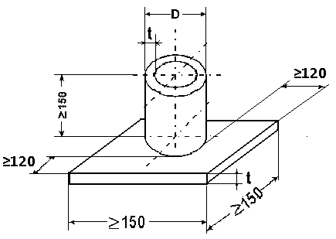
рис. 5. Зразок T FW
Заварені в присутності членів комісії зразки перевіряються візуальним оглядом, рентгенографічним, ультразвуковим дослідженням, вивченням макрошліфів, випробуванням на загин та сплющування.
Після первинної сертифікації, кожні шість місяців зварник проходить повторну сертифікацію. Якщо у цей період зварник працював в тій самій галузі діяльності, для якої він був сертифікований і для якої повторно сертифікується, 6-місячне підтвердження дійсності сертифіката для безперервної діяльності може здійснювати бюро оцінки якості, або відповідальність за це може нести персонал з якості зварювальних робіт самої компанії, якщо він акредитований для цієї мети. Зварник повинен бути активним за тією ж початковою спеціальністю своєї кваліфікації.
В наш час необхідна компетентність досліджується та забезпечується не тільки для зварників, але і для операторів зварювальних установок, фахівців з неруйнівного контролю, інспекторів та інженерів зі зварювання [12–14].

1.4. Підтвердження відповідності процедури зварювання
Відповідно до ISO 15607, процедура зварювання - це послідовність дій, яких слід дотримуватися для виконання зварювання, яка визначає процеси зварювання, основні матеріали, витратні матеріали, підготовку, попередній нагрів (за необхідності) , спосіб зварювання та контроль, подальшу термічну обробку (за необхідності), які будуть використовуватися для зварювання.
Для отримання підтвердження відповідності процедури зварювання необхідно розробити попередню специфікацію процедури зварювання (PWPS), документ, що описує змінні, необхідні для процедури зварювання. Далі слід провести випробування та записати результати відповідно до використовуваного методу (схеми) підтвердження відповідності:
- випробуванням технологічного процесу зварювання;
- підтвердженням на відповідність зварювальних матеріалів;
- за попереднім досвідом зварювання;
- за типовим технологічним процесом зварювання;
- випробуванням на зварність до початку виробництва.
Дослідження методів кваліфікування зварювальних процедур продовжується [15–17]. Традиційними інженерно-технічними підходами до забезпечення якості є контроль параметрів режиму процесу [18, 19] зварювання, оптимізація конструктивних рішень [20, 21] для зварних виробів. У сучасному виробництві забезпечення якості лише інженерно-технічними методами неможливе. Тенденцією останніх десятиліть стало комплексне використання інженерно-технічних та інженерно-організаційних підходів до забезпечення якості.

1.5. Вимоги до якості та контроль відповідності зварних виробів
В Європі зварні конструкції виготовляються відповідно до стандартів ISO, EN та Eurocode, але в якості альтернативи застосовуються також Коди та стандарти США. Наприклад, для сталевих конструкцій широко використовують стандарт AWS D1.1, можуть використовуватись стандарти ASME – стандарти Американського товариства кодексів інженерів-механіків.
Стандарт ISO 6520 у частинах визначає потенційно можливі дефекти, які можуть виникнути у зварних з'єднаннях, особливо в процесах зварювання плавленням та тиском. Стандартом визначено, що невідповідністю зварного шва є відсутність суцільності або відхилення визначеної геометрії. Невідповідність, яка робить неможливим використання зварного з’єднання за призначенням називають дефектом.
У частині 1 стандарту ISO 6520 перелічені такі типи дефектів:
1 – тріщини;
2 - порожнини (або пористість);
3 - тверді включення;
4 - відсутність сплавлення та проникнення зварного шва;
5 - дефекти форми або розміру;
6 - інші дефекти.
Стандарт ISO 5817 надає шкалу для прийняття дефектів на основі переліку критеріїв при зварюванні плавленням сталі, нікелю, титану та сплавів (виняток для лазерного електронно-променевого зварювання). ISO 5817 встановлює правила прийому / відхилення дефектів зварного шва на основі 3-рівневих критеріїв, названих B, C і D. Рівень B є найбільш суворим, тоді як рівень якості нижчий у C, а для рівня D прийнята найбільша кількість дефектів.
Контроль зварних конструкцій - у сенсі перевірки та випробувань - слід проводити до, під час та після зварювальних робіт.
У загальному випадку перед виконанням зварювальних робіт слід перевірити такі елементи: матеріали (основний метал та присадні матеріали), підготовку стику, зварювальне обладнання та оснащення (наприклад, можливе використання кантувачів, маніпуляторів і тому подібне), умови роботи (у приміщенні / на відкритому повітрі заводських площ); персонал (від зварника до керівника робіт із зварювання), а також замовлення та способи виготовлення (креслення, технічні умови, процедури зварювання тощо) відповідно до стандарту ISO 14731:2019.
Під час зварювальних операцій слід забезпечити повне виконання зварювальних специфікацій (та технологічних параметрів), а також перевірку контролю попереднього нагрівання, температури, очищення між кожним зварювальним проходом (якщо це можливо) та правильного використання / поводження з витратними матеріалами (наприклад, використання пеналу та забезпечення попереднього нагрівання покритих електродів).
Іноді важливо передбачити проміжні обстеження як частину зварювального процесу, перевіряючи точність розмірів зварних швів чи неминучих геометричних відхилень. Після завершення зварювання виробу іноді доводиться проводити оцінку зварних швів, і навіть цілої конструкція з урахуванням специфікацій проекту (наприклад, звертаючи увагу на надмірні залишкові деформації). Природно, що цей контроль може бути більш-менш суворим і глибоким, залежно від кількох параметрів, а саме безпеки та вимог, що пред'являються контрактом на виріб. Тому перед вибором методу контролю слід врахувати наступні моменти:
- використовуваний процес зварювання;
- зварювання металу та термічну обробку за запитом;
- розміри, форму та допуски розмірів зварного шва;
- тип з’єднання та геометрію;
- форму компонента (щодо його доступності, типу поверхні тощо);
- рівень якості, встановлений (наприклад, ISO 5817);
- характерні типи та орієнтація (розміщення) невідповідностей;
- результати та звіти про можливі роботи після зварювання (наприклад, термічну обробку).
Після зварювального процесу можна використовувати два типи контролю: руйнівний та неруйнівний. Руйнівний контроль, природно, є дорогим, оскільки певна частина деталі, що підлягає дослідженню, видаляється, що робить компонент (або його частину) непридатним для використання. Цей варіант доцільний лише у критичних випадках (наприклад, з пошкодженнями, про які повідомляється протягом робочого часу), або з великими серіями виготовлення, розумно проводити такий тип випробувань.
Зазвичай руйнівні випробування включають дослідження на стиснення, розрив, втому та гідростатичні навантаження. Такі випробування повинні забезпечити руйнування зразка. Ці випробування показують, наприклад, де відбувається розрив по зварному шву (сюди входить зона, що зазнає термічного впливу) або по основному металу. Неруйнівні процедури відомі за англійськими абревіатурами NDT — Non-Destructive Testing та NDE — Non-Destructive Examination. Неруйнівні методи включають візуальний контроль, пошук розмірних помилок, випробування на герметичність, перевірка проникаючими рідинами (для виявлення тріщин), магнітографічні методи, вихроструменеві методи, рентгенівське та ультразвукове обстеження.

1.6. Координація зварювальних робіт
Перші два рівні ISO 3834 (Комплексний та Стандартний) вимагають “відповідного персоналу з координації зварювання”. Відповідно до ISO 14731:2006 [22], найліпшою є ситуація, коли компетентність керівника з питань зварювання (в галузі проектування, виготовлення та випробування зварних виробів), міжнародно визнана як компетентність інженера зі зварювання. При цьому, фахівець отримав сертифікат IIW / EWF (Міжнародний інститут зварювання / Європейська федерація зварювання). Однак, ISO 3834-Частина 6 передбачає, можливість різних форм підготовки фахівців зі зварювання, при цьому Додаток А до ISO 14731:2006 не перешкоджає виробнику впровадження будь-якої іншої кваліфікації координаторів зварювальних робіт. Може бути визнана дійсною кваліфікація, присвоєна, наприклад, AWS B5.
На міжнародному рівні системою кваліфікації та сертифікації зварювання керує Міжнародний інститут зварювання (IIW), якому підпорядкована Міжнародна рада з авторизації (IAB), яка, в свою чергу, акредитує організації з різних країн. Акредитовані організації відомі як ANB (уповноважені органи). В Європі існує організація - Європейська федерація зварювання (EWF, з подібними цілями до IIW). IIW та EWF діють спільно. Як правило, у кожній країні є лише одна організація ANB, затверджена для “зварювальної освіти, навчання та кваліфікаційної діяльності”, таким чином, існує ексклюзивність щодо відповідності вимогам стандарту щодо координації зварювання (ISO 14731:2006). Отже, лише ця організація ANB може присвоїти кваліфікацію EWF / IIW для рівнів IWE — інженер, IWT — технолог та IWS — спеціаліст. Нормативною основою для зварювання в Європі є міжнародні стандарти ISO (Міжнародна організація зі стандартизації), європейським (EN) та американським (по суті, AWS та ASME). ISO у галузі зварювання співпрацює з IIW.
Відповідно до ISO 14731:2006 «Зварювання - це спеціальний процес, що вимагає координації зварювальних робіт для досягнення впевненості у якості зварних виробів та відповідності їх експлуатаційних характеристик. Завдання та обов'язки при зварюванні або пов'язаних з ними заходах (наприклад, планування, виконання, нагляд та перевірка) повинні бути чітко визначені». У Додатку А цього стандарту викладено рекомендації IIW (на добровільних засадах) щодо мінімальної освіти, обстеження та кваліфікації персоналу, необхідного для координації зварювальних робіт:
- Міжнародний інженер по зварюванню (IWE), док. IAB-002-2000 / EWF-409;
- Міжнародний технологій зварювання (IWT), док. IAB-003-2000 / EWF-410;
- Міжнародний спеціаліст по зварюванню (IWS), док. IAB-004-2000 / EWF-411.
Один з аспектів, який не мав прозорості в цих рекомендаціях IIW, а також у стандарті ISO 14731:2006, і був широко критикованим – це обмеження щодо викладання зварювання в університетах, завдяки якому ці установи можуть забезпечувати лише технічну підготовку в об’ємі не більше 93 годин. При цьому, в Україні до недавнього часу існувала окрема освітня та наукова спеціальність (і не одна) за якою в університетах готувалися (і фактично готуються) інженери зі зварювання.
Для забезпечення рівних умов для конкуренції таке очевидне «тяжіння» ISO 14731:2006 до Міжнародного інституту зварювання (IIW), було вилучено з нового ISO 14731:2019. Таким чином, це оновлення являє собою кінець посиланням на IIW як монополіста у питаннях кваліфікації персоналу у зварюванні і вводить вимоги до персоналу з нагляду за зварюванням у переглянутому Додатку А. При цьому, пункт, що диктує ексклюзивність навчання через ANB, був вилучений, це дає можливість університетам, наприклад, проводити підготовку персоналу для координації зварювальних робіт.
Необхідні компетенції персоналу з координації зварювання, як викладено в новому ISO 14731:2019, є, по суті, такими:
- мати досвід зварювання подібних виробів з дотриманням стандартів, яких зазвичай дотримується компанія;
- мати досвід використання процедур компанії, наприклад, WPQR - Записи про атестацію процедур зварювання та WPS - Специфікації процедур зварювання;
- розуміти ISO 3834 та ISO 14731;
- мати досвід вирішення проблем зварювання;
- мати теоретичні знання про основи та / або рівень відповідальності роботи.
Для останньої вимоги стандарт визначає три рівні технічної компетентності персоналу з координації зварювання, де основним змістом є наступне:
- Комплексний: Персонал з питань координації зварювальних робіт повинен бути глибоко спеціалізованим у галузі зварювання, включаючи здатність проводити критичні та оригінальні оцінки з метою визначення та розробки найкращих рішень, як технічно, так і економічно, за непередбачуваних та дуже складних умов;
- Конкретний: персонал, що займається координацією зварювання, повинен мати передові знання зі зварювання, включаючи здатність критично оцінювати найкращі рішення, як технічно, так і економічно, за непередбачуваних та складних умов;
- Основний: Персонал, що займається координацією зварювання, повинен мати фундаментальні знання зі зварювання, включаючи здатність визначати та розробляти відповідні рішення поточних питань зварювання.
Відповідно до стандарту «координатор зварювання» - це виконувана робота (або посада), яку обіймає працівник компанії. Компанія повинна встановити, чи має конкретна особа знання, навички та досвід для виконання вимог щодо цієї роботи. Компетентності, отриманої в процесі практичного зварювання, недостатньо. Стандарт зазначає, що «координатор зварювання» повинен бути експертом щодо матеріалів, конструкційних деталей та зварювальних процесів, що практикуються в компанії, і повинен мати досвід практичної роботи. Важливо зазначити, що з цим новим підходом, з точки зору кваліфікації персоналу для координації зварювальних робіт, ISO 14731:2019 став дуже схожим на американські стандарти AWS B5, які явно вимагають досвіду в заводських умовах крім теоретичної кваліфікації.
Для деяких компаній для покриття всіх необхідних завдань може бути достатньо одного координатора зварювання. Для більш складного виробництва може знадобитися група координаторів зварювальних робіт. Крім того, слід зазначити, що ISO 14731:2006 дозволяє укладати субпідряди з контролю за зварюванням, хоча відповідальність за виконання норм залишається на виробникові.
Слід зазначити, що ISO 3834 підкреслює суттєвий вплив людського фактору у зварюванні. Використовуючи ISO 14731:2006 як еталон, можна визначити основні завдання, що вимагають прийняття правильних рішень, виходячи з кваліфікації працівника, який реалізує процедуру.
Тойванен та ін. [23] вивчали виробництво та відповідність зварних виробів та значення співпраці різних функцій для якості зварювання. Це дослідження було зосереджено на витратах, що виникають через невідповідність зварних виробів, виявлені при виробництві. Досліджені такі складові витрат, як витрати на претензії та гарантійні, витрати у виробничому ланцюзі. Крім того, ці автори надали огляд даних по зварювальному виробництві в галузі машинобудування і на основі емпіричних досліджень у галузі показали, що відмови та дефекти зазвичай ідентифікуються та відомі компаніям, але не завжди по цих даних виявляють та усувають їх першопричини. Виробничі вимоги зазвичай невизнані для всіх рівнів організації. Одна з головних перешкод на шляху вдосконалення зварювання є відсутність співпраці та знання вимог зварювання на всіх рівнях організації. Це може спричиняти до появи невідповідністей у званих виробах. Тойванен та ін. [23] дійшов висновку, що координація зварювальних робіт забезпечує переваги з точки зору прибутковості та якості виробництва. При цьому, відсутні прямі дослідження впливу координації зварювальних робіт на рівні дефектності зварних виробів.
Методами аудиту оцінювали зміни, пов’язані із виконанням нормативних вимог [24]. За допомогою експертних методів було досліджено вплив систем управління якістю на процеси компанії [25] та ланцюги поставок [26]. У той же час вирішується питання про вплив реалізації набору координаційних процедур у зварюванні на об'єктивний показник здатності виробництва відповідати вимогам якості - рівень якості швів - не вивчався детально. Беручи до уваги мінливість показників якості, вивчення впливу системної координації зварювання на рівень якості з'єднань вимагає використання статистичних методів.
Питання всебічного дотримання нормативних вимог щодо якості зварювання як спеціального виробничого процесу недостатньо вивчене. Застосування інженерного підходу до управління вимагає розробки структури процедур координації зварювальних робіт, яка враховує специфіку нормативних вимог щодо забезпечення якості зварювання.

Висновки по розділу 1.
Широке використання процесів зварювання, включаючи виробництво потенційно небезпечних виробів, визначає значні ризики порушення вимог до зварних з'єднань. Це призводить до активної розробки міжнародних стандартів, що регулюють як зварні з'єднання, так і процеси зварювання, а також функції забезпечення якості з боку інженерів зі зварювання.
Виробництво потребує сучасних та універсальних підходів до забезпечення якості продукції , сукупністю сформульованих вимог є ISO стандарт це основа сертифікації та якості. Даний розділ розглядає:
- застосування ISO 9001 до зварювального виробництва;
- вимоги ISO 3834 до якості зварювання плавленням металевих матеріалів;
- підходи до забезпечення кваліфікації зварників та операторів автоматичного зварювання;
- схеми підтвердження відповідності процедури зварювання;
- вимоги до якості та контроль відповідності зварних виробів;
- координацію зварювальних робіт.
Процеси чи спеціалісти які приймають безпосередню участь в розробках продукту повинні мати відповідну пройдену атестацію по міжнародним стандартам для отримання відповідного допуску.
Актуальними є дослідження можливостей всебічного впровадження у зварювальне виробництво сучасних процедур для забезпечення якості зварювання за допомогою координації зварювальних робіт та оцінки впливу системної координації зварювання на рівень якості з'єднань.

2. МЕТОДИ ІНЖЕНЕРНО-ОРГАНІЗАЦІЙНОГО ЗАБЕЗПЕЧЕННЯ ЯКОСТІ У ЗВАРЮВАЛЬНОМУ ВИРОБНИЦТВІ

2.1. Застосування процесного підходу до забезпечення якості
Традиційним є функціональний підхід до забезпечення якості [27–29]. Навіть стандарт ISO 14731 визначає завдання та функції для координаторів зварювальних робіт. Однак більш прогресивним є процесний підхід до управління якістю [8, 30], заснований на контролі ризиків [31, 32]. Цей підхід і характерні для нього методи замінюють функціональні моделі забезпечення якості. Саме важливість сучасного системного підходу для забезпечення якості зварювання як особливого процесу призвело до необхідності стандартизації на міжнародному рівні ключових факторів, які впливають на якість зварних швів.
Процедури координації зварювання, впроваджені у дослідженні, базуються на сучасній методології забезпечення якості зварювання [33]. Схему взаємодії процедур координації при зварюванні моделювали за методикою моделювання процесів [34, 35] та схеми потоків даних [36, 37].

2.2. Особливості застосування статистичного контролю виробничих процесів за рівнями дефектності виробів
Статистичну керованість процесу промислового зварювання вивчали за допомогою контрольних карт Шухарта [38, 41].
Контрольна карта - це графічне засіб, що використовує статистичні підходи, важливість яких для управління виробничими процесами була вперше показана доктором У. Шухартом у 1924 г. [39]. Теорія контрольних карт розрізняє два види мінливості.
Перший вид - мінливість через "випадкові (звичайні) причини", обумовлена незліченним набором різноманітних причин, присутніх постійно, які нелегко або неможливо виявити. Кожна з таких причин становить дуже малу частку загальної мінливості, і жодна з них не значима сама по собі. Проте сума всіх цих причин вимірна і передбачається, що вона внутрішньо властива процесу. Виключення або зменшення впливу звичайних причин вимагає управлінських рішень і виділення ресурсів на поліпшення процесу і системи.
Другий вид - реальні зміни в процесі. Вони можуть бути наслідком деяких обумовлених причин, які не властиві процесу внутрішньо и можуть бути усунені, принаймні, теоретично. Ці причини розглядаються як "невипадкові" або "особливі" причини змінюваності. До них можуть бути віднесені - поломка інструменту, недостатня однорідність основного матеріалу або зварювальних матеріалів, відмови виробничого або контрольного обладнання, кваліфікація персоналу, невиконання процедур зварювання тощо.
Мета контрольних карт - виявити неприродні зміни в даних з повторюваних виробничих процесів і дати критерії для виявлення відсутності статистичної керованості. Процес знаходиться в статистично керованому стані, якщо змінюваність викликана тільки випадковими причинами. При визначенні цього прийнятного рівня змінюваності будь-яке відхилення від нього вважають результатом дії особливих причин, які слід виявити, виключити або послабити.

Висновки по розділу 2
Ознакою сучасних методів інженерно-організаційного забезпечення якості у зварюванні є застосування прогресивного процесного підходу до забезпечення якості та забезпечення контролю ризиків.
Застосування статистичного контролю виробничих процесів за рівнями дефектності виробів на основі контрольних карт Шухарта забезпечує належне управління виробничими процесами основане на використання статичних підходів.

3. ПРОЦЕДУРИ КООРДИНАЦІЇ ЗВАРЮВАЛЬНИХ РОБІТ, ПРИЙНЯТІ ПРИ MAG ЗВАРЮВАННІ РАМИ
У розділі представлені процедури системної координації зварювальних робіт, впроваджені у виробництво рами.

3.1. Схема взаємозв'язку між процедурами координації при зварюванні рами
Діяльність, яка є обов’язковою для забезпечення та поліпшення якості зварювання, визначена міжнародним стандартом ISO 14731 «Координація зварювальних робіт. Завдання та обов’язки». Стандарт визначає 19 обов'язкових завдань для забезпечення якості зварювання.
Аналіз завдань координації зварювання, заявлених ISO 14731, показує необхідність визначення оптимальної послідовності та частоти їх виконання. Сукупність завдань, необхідних для зварювання для забезпечення та поліпшення якості зварювання, визначає набір взаємопов'язаних процедур координації у зварюванні (рис. 6).
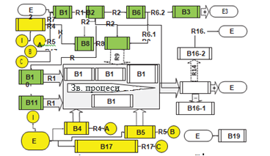
Рис. 6. Схема зв'язків між процедурами координації зварювальних робіт
Процедури, які визначають дії, необхідні для перетворення вхідної інформації про вимоги щодо якості у вихідну, пов’язану з фактичними показниками якості продукції, є основою системи забезпечення якості [40].
На схемі (рис. 2) процедури називаються і позначаються так само, як і завдання координації зварювання (В1, В2 тощо):
- В1. Аналіз вимог;
- В2. Технічний аналіз;
- В3. Субпідряд;
- В4. Зварювальний персонал;
- В5. Обладнання;
- В6. Планування виробництва;
- В7. Оцінка зварювальних процедур;
- В8. Технічні вимоги до процедури зварювання;
- В9. Робочі інструкції;
- В10. Зварювальні матеріали;
- B11. Основні матеріали;
- В12. Перевірки та випробування перед зварюванням;
- В13. Перевірки та випробування під час зварювання;
- В14. Перевірки та випробування після зварювання;
- В15. Термічна обробка після зварювання;
- В16. Невідповідності та коригувальні дії;
- В17. Калібрування та перевірка обладнання для вимірювання, перевірки та випробування;
- B18. Ідентифікація та простежуваність;
- B19. Записи якості.
Документовані результати виконання процедури (R1; R2; тощо) - записи позначаються як вихідні інформаційні потоки, що генеруються відповідними процедурами. Вони також надають інформаційні зв'язки між процедурами. Документування результатів процедур (виходів) зменшує ризик втрати даних [40].
Зовнішні входи - виходи:
- E1 - перспективний план виробництва;
- E2 - запит на зварювання;
- E3 - Випуск - дозвіл на перехід до наступного етапу процесу;
- E4 - Перехід на всі процедури координації зварювання. Внутрішні переходи позначені як А; B; C; І.
На рис. 2 сіре затінення відповідає основному процесу –процесу зварювання та пов'язаним потокам матеріалів.
За метою застосування, частотою виконання та орієнтацією результатів процедури координації зварювання поділяються на три групи:
- процедури якості зварювання тривалої дії або довгострокові процедури забезпечення якості зварювання (на схемі виділено жовтим кольором);
- процедури забезпечення якості зварювання при виконанні окремого Замовлення (на схемі, виділеної зеленим кольором);
- процедури забезпечення та поліпшення якості окремого зварного з'єднання (на схемі не затемнені кольором).
З огляду на важливість такого розподілу процедур для встановлення причинно-наслідкових зв’язків, спрямованих на всебічне забезпечення якості, наше подальше дослідження передбачає врахування таких груп процедур.

3.2. Основний зміст процедур забезпечення якості процесу зварювання

3.2.1. Довгострокові процедури забезпечення якості зварювання
Довгострокові процедури забезпечення якості зварювання закладають основи та створюють умови, необхідні для забезпечення якості всіх запитів на зварювання (замовлень, контрактів) та зварних з'єднань. Довгострокові процедури якості зварювання починаються з оновлення перспективного плану виробництва (рис. 6). Цей план визначає зварювальні процеси, основне та допоміжне зварювальне обладнання, інструменти, вимірювальне та випробувальне обладнання, необхідні для реалізації стратегії підприємства. Оновлений виробничий план містить вихідні дані для всіх довгострокових процедур якості зварювання. Зокрема, план формулює висновки щодо запланованих до виробництва зварних виробів. Інформація про вироби дає можливість визначити основний матеріал, типи та розміри зварних деталей, типи з’єднань. Додатково визначається запланована технологія зварювальна - техніка, положення зварювання та зварювальні матеріали, умови формування зварювального з'єднання.
Процедура B4. Зварювальний персонал.
При найманні персоналу та проведенні періодичних кваліфікаційних випробувань зварників кваліфікація зварників забезпечується відповідно до міжнародного стандарту ISO 9606. При цьому враховується особливості зварюваних виробів, запланованих до виробництва, та заплановану технологію зварювання. Компетентність операторів зварювальних робіт забезпечується відповідно до міжнародного стандарту ISO 14732 на основі особливостей зварюваних виробів, запланованих до виробництва і зварювальних установок, доступних для використання.
На додаток до ISO 14731, при виконанні процедури застосовуються такі міжнародні стандарти: ISO 9606; ISO 14732; ISO 9712.
Записи R4. Вони містять постійно оновлювані документовані дані про кваліфікацію та можливий допуск до роботи кожного зварника, оператора зварювальної установки. Записи представлені сертифікатами зварників (Welder qualification test certificate), операторів зварювальних установок, кваліфікаційними матрицями зварників, матрицями допуску операторів зварювальних установок до виконання технологічних інструкцій по зварюванню (WPS), матрицями допуску операторів зварювальних установок до обладнання.
Документовані дані використовуються при визначенні здатності виконати вимоги до кваліфікації персоналу, що встановлюються Заявкою на зварювання (Процедура В1 «Аналіз вимог»).
Процедура B5 «Обладнання».
Закуповуване зварювальне і пов'язане з ним обладнання (джерела живлення, подаючі механізми, установки для зварювання, складально-зварювальні пристосування і оснащення, сушильні шафи, обладнання для термічної обробки і підігріву, тримачі, засоби індивідуального та колективного захисту і т.д.) до початку використання проходить перевірку на відповідність технічним функціональним вимогам і вимогам до безпеки (verification). Після цього обладнання перевіряється на працездатність (validation). Тільки після позитивних результатів перевірки та затвердження обладнання передається в виробничу експлуатацію за Актом.
Все виробниче обладнання проходить періодичне технічне обслуговування.
Записи R5. Включають паспорта зварювального і пов'язаного з ним устаткування, Акти передачі в експлуатацію, Реєстри обладнання, Журнали ремонтів і технічного обслуговування.
Документовані дані використовуються при визначенні доступності необхідного для виконання Заявки на зварювання зварювального і пов'язаного з ним устаткування (Процедура В1 «Аналіз вимог»).
Процедура B17 «Калібрування та затвердження обладнання для вимірювань, перевірки і випробувань».
Засоби моніторингу параметрів режиму зварювання, параметрів підігріву і термічної обробки, обладнання неруйнівного контролю зварних швів і обладнання для приймально-здавальних випробувань зварних виробів проходить перевірки та затвердження на періодичні повірки та калібрування відповідно до паспортних вимогами, а також вимог законодавства з метрологічного забезпечення, міжнародного стандарту і вимог Замовників.
Записи R17. Включають паспорта і журнали експлуатації засобів моніторингу та вимірювальної техніки.
Документовані дані використовуються при визначенні доступності необхідного для виконання Заявки на зварювання засобів моніторингу та вимірювальної техніки (Процедура В1 «Аналіз вимог»).
Процедура B7 «Атестація процедур зварювання».
Всі процедури зварювання, необхідні для виготовлення запланованих до виробництва зварних виробів атестуються відповідно до міжнародного стандарту ISO 15607. На кожну таку процедуру розроблені технічні вимоги до процедури зварювання (Welding Procedure Specification - WPS) з посиланням на документ про кваліфікацію процедури зварювання (Reference to the Welding Procedure Qualification Record - WPQR). Атестація процедур зварювання підтверджує, що спосіб зварювання, заданий WPS, на заданих параметрах режиму, положенні, підготовці кромок і зварювальних матеріалів, термообробці, послідовності виконання швів - забезпечує формування зварного шва необхідних розмірів і властивостей на заданій товщині основного металу.
Записи R7. Містять попередні технологічні інструкції для зварювання (preliminary Welding Procedure Specification - pWPS), технологічні інструкції для зварювання (Welding Procedure Specification - WPS), документи про кваліфікацію процедур зварювання (Welding Procedure Qualification Record - WPQR).
Документовані дані використовуються при визначенні можливості виконувати Заявку із застосуванням атестованих процедур зварювання (Процедура В1 «Аналіз вимог»).
У табл. 1 наведена одна з численний WPS, що є в розпорядженні виробника.
Таблиця 1
Технічні вимоги до процедури зварювання (WPS)
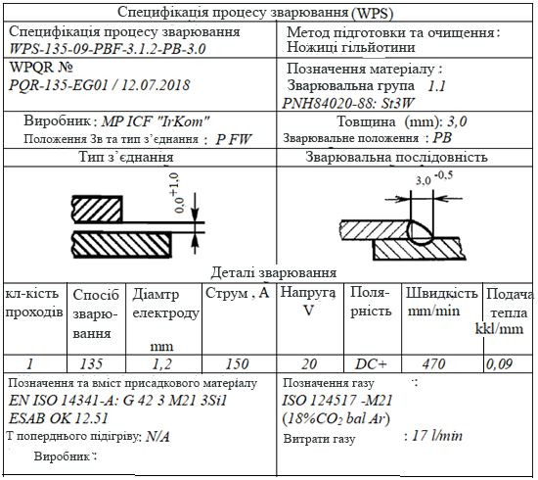
Обов'язковою умовою можливості виконання дій в процедурах забезпечення якості зварювання при виконанні окремої Заявки (Замовлення, Контракту) є створення необхідних базисних умов, які закладаються успішним виконання процедур довгострокового забезпечення якості зварювання.

3.2.2. Процедури забезпечення якості зварювання при виконанні окремого Замовлення
Процедури забезпечення якості зварювання при виконанні окремого Замовлення запускаються на реалізацію кожним Замовленням (Заявкою, Контрактом) на зварювальні роботи. При цьому, вихідні дані Замовлення містяться в стандарті на замовлену продукцію, кресленнях зварного виробу, вимоги до термінів виконання робіт, специфічні вимоги до забезпечення якості зварювання, відповідності зварного виробу, персоналу, застосовуваних методів зварювання, технічного контролю, приймальносдавальних випробувань і т.д.
Приклад практичної реалізації при зварюванні рам. (Заявка на зварювання елементів трансмісії).
Заявка (Order) 24 / ZW129-18. Відповідно до креслення виробу ZW-129-334 (рис. 7) приварити кріплення елементів трансмісії до рам. Обсяг замовлення - 420 одиниць. Час виконання - 25 робочих змін. Номери рам, зібраних за Заявкою: 001-ZW/129-04 ... 420-ZW/129-04 Додаткові нормативні вимоги - не передбачені.
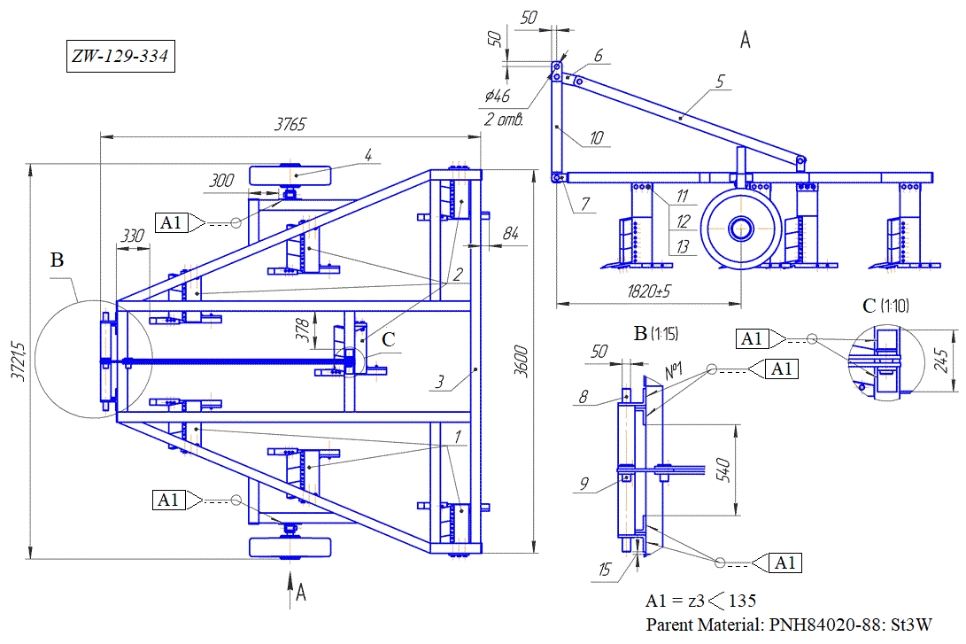
Рис. 7 Вихідне креслення виробу до Заявки Order 24/ZW129-18
Подальші дії щодо забезпечення якості при виконанні Заявки виконувалися відповідно до процедур координації в зварюванні за вимогами ISO 14731.
Процедура B1 «Аналіз вимог».
Крім матеріалів Заявки, Замовлення, Контракту, вихідні дані до аналізу вимогам містяться в специфікаціях, що додаються до Заявки, матрицях компетентності зварювального персоналу (Записи R4), реєстрах доступного устаткування (Записи R5), журналах експлуатації засобів моніторингу та вимірювальної техніки (Записи R17), доступних технологічних інструкціях для зварювання (Welding Procedure Specification - WPS) (Записи R7).
Кожна Заявка, Замовлення, Контракт, які передбачають виконання зварювання аналізується на предмет повноти формулювання вимог до зварних з'єднань, виконання зварювання і здатності зварювального виробництва виконати ці вимоги. До виконання приймаються тільки ті Заявки (Замовлення, Контракти), за якими підтверджена здатність виконати всі вимоги.
Записи R1. Узгоджені специфікації Заявки, Замовлення, Контракту. У тому числі креслення вироби та специфічні вимоги до зварного шва та умов його виконання.
Документовані дані використовуються при визначенні заходів, необхідних для забезпечення якості зварювання за Заявкою, Замовленням, Контрактом в ході подальшого технічного аналізу (Процедура В2 «Технічний аналіз»).
Процедура B2 «Технічний аналіз».
Вихідні дані до технічного аналізу містяться в узгоджених специфікаціях Заявки, Замовлення, Контракту (Записи R1). При цьому базовою специфікацією є креслення зварного виробу.
В ході технічного аналізу визначаються: вимоги до основного металу, марка, товщина, діаметр для труб і особливості зварюваності основного металу, позначення зварних швів на кресленнях, групи якості зварних швів і відповідні приймальні вимоги, положення зварювання, підготовка кромок під зварювання, доступність з'єднань для зварювання і подальшого неруйнівного контролю з урахуванням послідовності виконання зварних швів. При необхідності, при технічному аналізі визначаються додаткові заходи забезпечення якості зварювання, пов'язані з перевіркою і підготовкою зварювальних матеріалів, контролем феритної фази, зняттям залишкових напружнь, термообробкою, обробкою поверхні шва і т.д.
Записи R2. Підготовлені до передачі у виробництво креслення з повними позначеннями зварних швів і технічними вимогами до зварних з'єднань.
Документовані дані використовуються для визначення процедур зварювання, необхідних для виготовлення виробу на кресленнях (Процедура В8 «Технічні вимоги до процедури зварювання»), забезпечення якості при виробничому плануванні (Процедура В6 «Виробниче планування»), доведення технічних вимог до безпосередніх виконавців зварювальних робіт (Процедура В9 «Робочі інструкції»), визначення вимог до постачання та поводження з зварювальними матеріалами (Процедура B10 «Зварювальні матеріали»), визначення вимог до постачання та поводження з основними матеріалами (Процедура B11 «Основні матеріали»).
Процедура B8 «Технічні вимоги до процедури зварювання».
Вихідні дані містяться на кресленні і включають в себе марку матеріалу, товщину, діаметр (для труби), спосіб зварювання, положення зварювання, зварювальні матеріали.
Виконання процедури передбачає визначення вичерпного переліку технологічних інструкцій для зварювання (Welding Procedure Specification - WPS), які повністю перекривають всі необхідні для зварювання процеси. При відсутності необхідної WPS, повинна бути розроблена відповідна pWPS і належним чином атестована по Процедурі B7 «Атестація процедур зварювання».
Записи R8. Перелік технічних вимог до процедури зварювання (WPS) за Заявкою.
Документовані дані використовуються як перелік обов'язкових до передачі у виробництво технічних вимог до процедури зварювання (Welding Procedure Specification - WPS).
Процедура B6 «Виробниче планування».
Вихідними даними є результати виконання Процедури B2 «Технічний аналіз».
З врахуванням технічних вимог до процесу зварювання визначається послідовність виконання зварних швів, специфічні для виконання замовлення вимоги до робочого середовища (температура, вологість, захист від опадів, захист від вітру і протягів і т.д.) і необхідні ресурси для виконання таких вимог. Виконується розподіл кваліфікованого персоналу, устаткування для попереднього підігріву, термічної обробки, пірометрів, засобів неруйнівного контролю та випробувань зварних виробів. Формуючи змінні завдання на виконання заявки враховувати доступність обладнання та персоналу, що має необхідні для виконання робіт допуски.
При вирішенні про доцільність передачі частини зварювальних робіт на субконтракт, на передану частину робіт розробляється комплект специфікацій, необхідних для забезпечення якості по субпідрядним зварювальним роботам.
Записи R6.1. Складальне креслення вироби, що визначає послідовність виконання зварних швів. На вимогу Замовника план контролю (Control Plan) складання і зварювання вироби, що є зведенням заходів щодо забезпечення якості зварювання при виконанні Заявки.
Документовані дані використовуються для оперативного управління виробництвом, диспетчеризації виконання Заявок.
Записи R6.2. Комплект специфікацій для забезпечення якості при виконанні субпідрядних робіт.
Документовані дані використовуються як вихідні вимоги при виборі виконавця субпідрядних робіт.
Процедура B9 «Робочі інструкції».
Вихідними є дані, що містяться в технічній документації, раніше підготовленої до передачі у виробництво при виконанні процедур: Процедури B2 «Технічний аналіз», Процедури B8 «Технічні вимоги до процедури зварювання», Процедури B6 «Виробниче планування».
Результатом виконання цієї процедури є доведення інформації, що міститься в підготовленому технічної документації до безпосередніх виконавців у виробництві і забезпечення доступності та безумовного використання виконавцями цієї документованої інформації при виконанні робіт.
На додаток до креслень і Технічних вимог до процедури зварювання (WPS) на робочі місця можуть передаватися інструкції з налагодження обладнання, візуального контроля, управління невідповідною продукцією тощо.
Записи R9. Реєстр технічної документації, використовуваної на робочому місці за Заявкою. Містить інформацію про комплектах технічної документації, яка регламентує виконання кожного Замовлення на кожному робочому місці.
Документовані дані використовуються для оперативного управління виробництвом, диспетчеризації виконання Заявок.
Процедура B3 «Субконтракт».
Вихідні дані містяться в комплекті специфікацій для забезпечення якості при виконанні субпідрядних робіт.
Вибір виконавця субпідрядних робіт здійснюється виходячи з його здатності виконати вимоги цих специфікацій.
Записи R3. Результати оцінки здатності субпідрядника виконувати вимоги до забезпечення якості фіксуються в Анкетах субпідрядника.
Процедура B10 «Зварювальні матеріали».
Вихідними є позначення зварних швів на кресленні з вимогами конструктора виробу до зварювальних матеріалів.
Виходячи з вимог конструктора до зварювальних матеріалів вибирається марка присадного і захисного зварювального матеріалу з урахуванням їх сумісності. Визначаються і реалізуються вимоги до умов поставки зварювальних матеріалів, приймання зварювальних матеріалів, необхідним супровідним документам, умовам зберігання і обслуговування зварювальних матеріалів.
Записи R10. Запит на поставку зварювальних матеріалів під Заявку, паспорта (сертифікати) якості на зварювальні матеріали, журнали поводження зі зварювальними матеріалами на складі.
Документовані дані використовуються для забезпечення якості зварювальних матеріалів, які надходять у виробництво.
Процедура B11 «Основні матеріали».
Вихідними є вимоги конструктора до основного металу, зазначені на кресленнях.
З урахуванням особливостей зварюваності основного металу визначаються і реалізуються додаткові вимоги до умов поставки, приймання, маркування, зберігання документального підтвердження якості основного матеріалу. Забезпечується вихідні дані для простежуваності основного матеріалу в зварювальному виробництві.
Записи R11. Запит на поставку основних матеріалів під Заявку, паспорта (сертифікати) якості на основні матеріали, журнали поводження з основними матеріалами на складі.
Документовані дані використовуються для забезпечення якості основних матеріалів, які надходять у виробництво.

3.2.3. Процедури забезпечення і поліпшення якості зварювання окремого з'єднання
Обов'язковою умовою і джерелом вихідних даних виконання процедур забезпечення і поліпшення якості зварювання окремого з'єднання є повне і успішне виконання процедур забезпечення якості зварювання для окремої Заявки.
Процедури забезпечення і поліпшення якості зварювання окремого з'єднання супроводжують і забезпечують якість зварювання кожного з'єднання.
Вихідні дані для виконання всіх процедур забезпечення і поліпшення якості зварювання окремого з'єднання містяться в Технічної документації відповідно до R9 «Реєстр технічної документації, використовуваної на робочому місці за Заявкою».
Відповідно до вимог ISO 14731 визначений запланований результат процедур забезпечення і поліпшення якості зварювання окремого з'єднання.
Процедура B12 «Перевірки і випробування до зварювання».
Вихідними є дані, що містяться в повному комплекті технічної документації на виконання зварного з'єднання відповідно до R9 «Реєстр технічної документації, використовуваної на робочому місці за Заявкою».
До виконання зварного з'єднання допускаються тільки зварники та оператори зварювальних установок з актуальних посвідченням і відповідним допуском.
Зварене з'єднання виконуються тільки при наявності відповідної та актуальною технологічної інструкції для зварювання (Welding Procedure Specification - WPS).
Весь основний метал, що подається на ділянку складання і зварювання, перевіряється на відповідність марки в супровідних документах вимогам креслення.
Всі зварювальні матеріали, що подаються на ділянку складання і зварювання, перевіряються на відповідність марки в супровідних документах вимогам креслення.
Забезпечується відповідність підготовки крайок (форми і розмірів), що зварюються з'єднань вимогам креслення і WPS.
Контролюється зазор і підготовка з'єднання під зварювання при складанні, використані притискачі і виконанні прихвати.
Контролюється виконання спеціальних заходів, спрямованих на зниження напружень і деформацій, забезпечення перпендикулярності, співвісності, площинності деталей і т.п.
Забезпечується виконання вимог до робочого середовища, в тому числі, температури, вологості, освітленості, захисту від опадів, швидкості переміщення повітря в зоні зварювання.
Записи R12. Контрольний лист виробу - Розділ підготовка до зварювання.
Виконані дії з перевірки та випробувань до зварювання документуються в журналі зварювальних робіт або Контрольному листі виробу - Розділ підготовка до зварювання.
Документовані дані використовуються для підтвердження виконання всіх, необхідних для забезпечення якості дій, які безпосередньо передують зварюванню.
Процедура B13 «Перевірки і випробування під час зварювання».
Вихідними є дані, що містяться в повному комплекті технічної документації на виконання зварного з'єднання відповідно до R9 «Реєстр технічної документації, використовуваної на робочому місці за Заявкою».
Перевірками і випробуваннями під час зварювання забезпечується дотримання вимог технологічної інструкції для зварювання (Welding Procedure Specification - WPS), при цьому:
- проводиться постійний моніторинг і контроль параметрів режиму зварювання;
- забезпечується задана температура попереднього нагрівання і температура - перед виконанням кожного проходу;
- проводиться зачистка і контролюється форма валиків і шарів металу зварного з'єднання;
- контролюється формування зворотного боку з'єднання;
- забезпечується задана черговість виконання зварних швів;
- виконується передбачена очистка, просушка (прокалка), захист від - зовнішніх впливів, повторне використання зварювальних матеріалів;
- виконується передбачений контроль деформацій;
- проводяться проміжні перевірки зовнішнім оглядом, вимірами розмірів.
Записи R13. Контрольний лист виробу - Розділ зварювання.
Виконані дії з перевірки і випробувань при зварюванні документуються в контрольному листі вироби - Розділ зварювання.
Документовані дані використовуються для підтвердження виконання всіх, необхідних для забезпечення якості дій, при зварюванні.
Процедура B15. «Термічна обробка після зварювання».
Забезпечується виконання передбаченої після зварювання термічної обробки.
Записи R15. Контрольний лист виробу - Розділ термічна обробка.
Документуються дані про час початку термообробки після зварювання, фактичний термічний цикл, використані обладнання і матеріали.
Процедура B18 «Ідентифікація та простежуваність».
Проводиться ідентифікація - позначення, що забезпечує можливість розрізняти об’єкти ідентифікації:
- передані у виробництво креслення, план контролю (Control Plan) складання і зварювання вироби, комплекти специфікацій для забезпечення якості при виконанні субпідрядних робіт;
- використовувані у виробництві бланки технічної документації;
- місця розташування зварних швів у виробі;
- процедури і персонал неруйнівного контролю;
- зварювальні матеріали;
- основний матеріал;
- місця корекції (доведення до відповідності, виправлень);
- місця установки тимчасових пристосувань.
Забезпечується простежуваність - можливість простежити у виробництві відновити історію, походження застосування.
Для кожного зварного з'єднання, виконаного повністю механізованої або автоматизованої установкою, документується її ідентифікатор і ідентифікатор оператора, що забезпечував зварювання відповідно до свого допуску. Тим самим забезпечується простежуваності зварного з'єднання до установки автоматичного зварювання та оператора.
Для кожного зварного з'єднання, виконаного зварником, документується ідентифікатор зварника, який проводив зварювання відповідно до свого допуску. Тим самим забезпечується простежуваності зварного з'єднання до зварника.
Для кожного звареного з'єднання документується ідентифікатор технологічної інструкції для зварювання (Welding Procedure Specification - WPS) відповідно до якої воно виконане. Тим самим забезпечується простежуваність зварного з'єднання до технологічної інструкції для зварювання (Welding Procedure Specification - WPS).
Ідентифікація спрощує використання матеріалів, документації, обладнання за призначенням, а персоналу виконання роботи відповідно до допуску.
Простежуваність дає можливість підтвердити виконання основних заходів забезпечення якості зварних швів і визначити причини виявлених невідповідностей.
Записи R18. Ідентифікатори в кресленнях і контрольних листах вироби.
Містить зведені дані ідентифікаторів, використаних при виконанні Заявки.
Процедура B14. «Перевірки і випробування після зварювання».
Вихідними даними є R2 технічні вимоги до зварних з'єднань.
Всі зварні шви проходять зовнішній огляд. При цьому контролюється форма, розміри, зовнішні дефекти зварного з'єднання.
Якщо того вимагають специфікації, зварні шви проходять руйнівні або неруйнівні випробування.
Аналізуються протоколи обробки після зварювання (термічна обробка, старіння).
Виконання процедури В14 дозволяє допускати до подальшого використання виключно зварні шви з підтвердженою відповідністю вимогам. Невідповідні вимогам зварні шви проходять процедуру B16-1 «Невідповідності та коригувальні дії».
Записи R14. Контрольний лист виробу - Розділ технічний контроль.
Виконані дії з перевірки та випробувань після зварювання документуються в контрольному листі виробу - Розділ технічний контроль.
Документовані дані використовуються для підтвердження відповідності зварних швів вимогам.
У табл. 2 наведені дані, отримані при виконанні Заявки 24/ZW129-18 з виконанням візуального контролю в Контрольному листі виробу - Розділ технічний контроль (табл. 2).
Таблиця 2
Контрольний лист виробу - Розділ технічний контроль
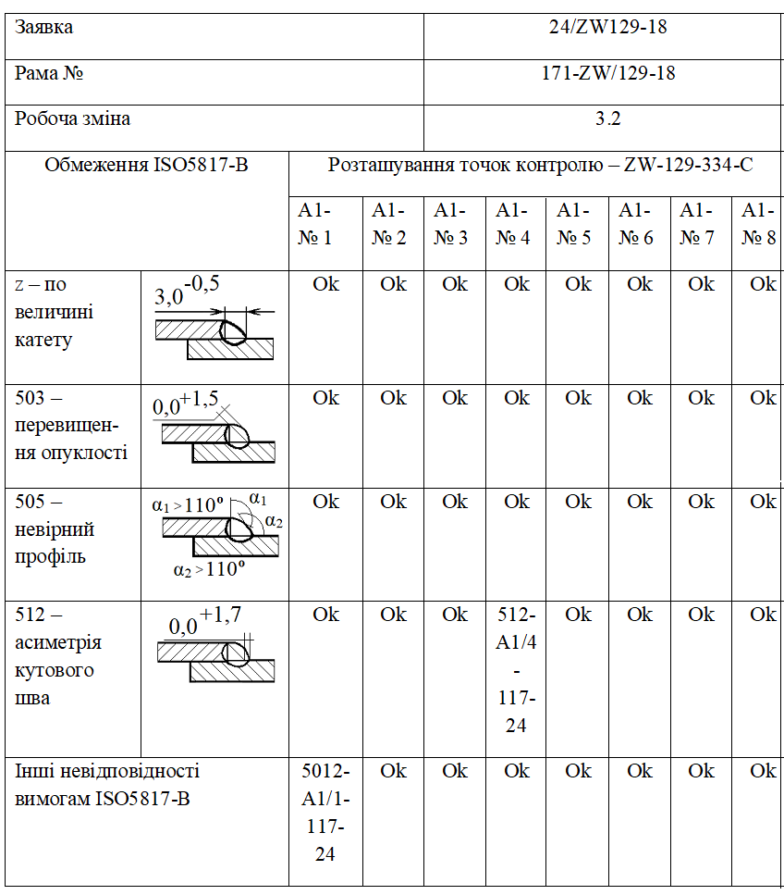

Процедура B16-1 «Невідповідності та коригувальні дії».
Вихідними даними є R14 результати технічного контролю вироби, дані про виявлені невідповідності вимогам.
Процедура виконується для виправлення невідповідностей.
При виявленні ділянки з'єднання, невідповідного встановленим вимогам, відхилення вироби від розмірів, ця ділянка (виріб) ідентифікується і ізолюється.
Залежно від невідповідності, виконується необхідна корекція - доведення до відповідності.
Подальше використання зварного з'єднання (виробу) за призначенням можливе лише після підтвердженої технічним контролем результативності корекції.
Записи R16-1. Контрольний лист управління невідповідною продукцією.
Документуються характер і місце виявлення невідповідності, дії, виконані для корекції, результати повторної перевірки ділянки зварного з'єднання (виробу) після корекції.
Процедура B16-2 «Невідповідності та коригувальні дії».
Вихідними даними є R14 результати технічного контролю виробів, дані про виявлені невідповідності вимогам за період виробництва.
Процедура виконується для запобігання повторної появи невідповідностей і зниження їх загального рівня.
Аналізуються дані про характер, локалізацію, час і частоту появи невідповідностей за період виробництва і визначаються невідповідності, що мають найбільшу значимість і підлягають першочерговим діям, спрямованим на усунення причин їх появи.
Для таких невідповідностей визначаються причини появи, визначаються і реалізуються заходи щодо усунення таких причин, оцінюється результативність проведених заходів - коригувальних дій.
Результативні заходи стають повсякденною практикою дій і можуть привести до змін в будь-який з прийнятих процедур.
Записи R16-2. Лист збору Даних за період. Діаграма Парето за період. Лист коригувальна Дій за період.
Покроково документують дані про коригувальні Дії, проведені за період спостережень за виробництвом.
Процедура B19. «Записи про якість».
Визначається порядок ведення, зберігання та забезпечення доступності всіх раніше перерахованих записів про якість, як в паперовому, так і електронному вигляді.
Процедура є частиною всіх процедур і забезпечує доступність інформації, що міститься в записах про якість
Записи R19. Акти передачі записів Стороннім організаціям, акти знищення записів.
Документуються дані про передачу записів Стороннім організаціям, в тому числі за запитом, по субпідряду, на зберігання, а також про знищення зіпсованих записів і записів з простроченим терміном зберігання.

3.3. Визначення статистичної керованості процесу зварювання по рівню дефектності виробів до і після впровадження системної координації зварювальних робіт
Універсальним показником рівня невідповідностей або рівня якості зварних з'єднань [40-42] є p - частка невідповідних одиниць у вибірці, що визначається як відношення x - кількості виявлених невідповідних до n - кількості перевірених одиниць у вибірці або обсягом вибірки:

$p=\frac{x}{n}$ , (1)

При виконанні Заявки 24/ZW129-18 обсяг вибірки n_{i} визначався як загальна кількість зварних з'єднань, перевірених за i - ту зміну - Sum per Turn (див. табл. 3), а x_{i} - кількість, виявлених за i - ту зміну невідповідних одиниць, визначалося як сумарна кількість виявлених невідповідних одиниць за зміну - Sum per Turn (див. табл. 3). Частка невідповідних одиниць у вибірці (proportion of nonconforming items) p_{i} розраховувалася за формулою (1).

Таблиця 3
Лист збирання даних за тиждень
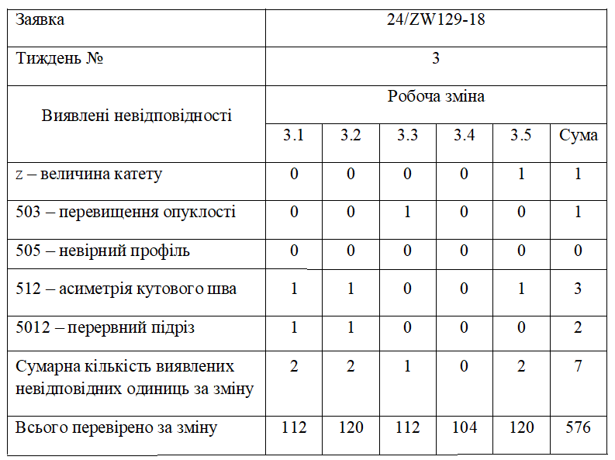

Зведені дані щодо кількості виявлених невідповідностей при виконанні Заявки 24/ZW129-18 наведені в табл. 4. Заявка 24/ZW129-18 фактично виконана за 28 робочих змін.

Таблиця 4
Кількість виявлених невідповідностей - Заявка (Order) 24/ZW129-18
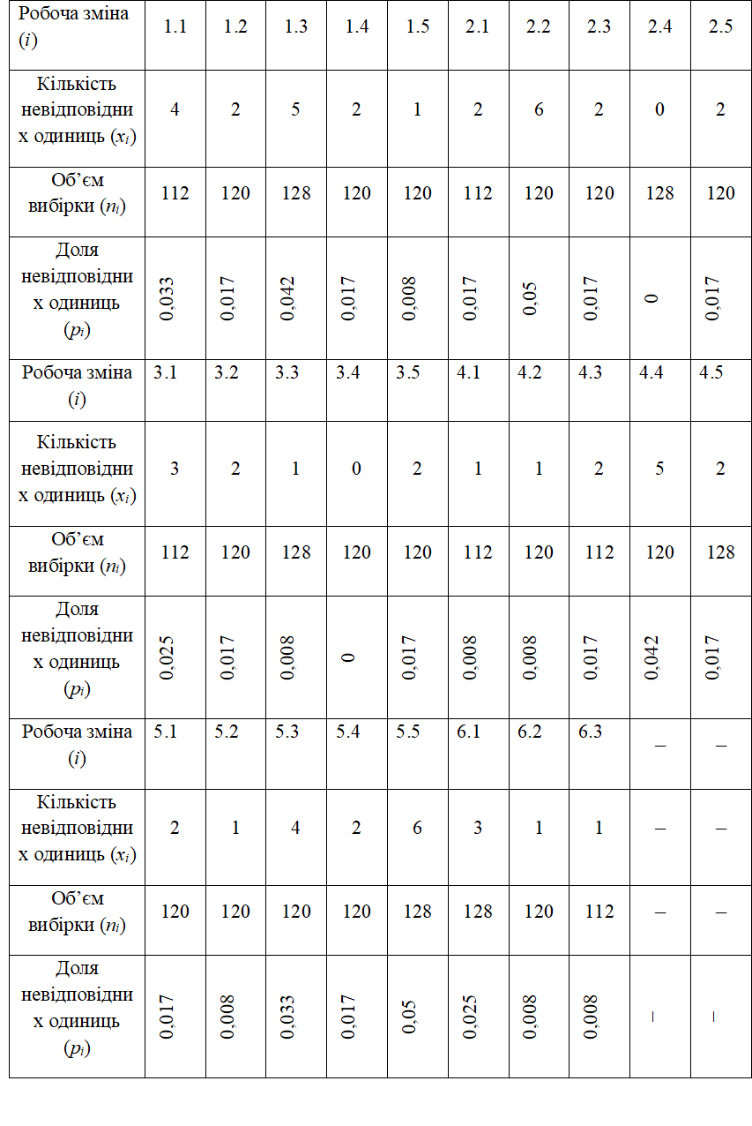
Для визначення статистичної керованості процесу зварювання використана p - карта часток (proportion chart) як різновид контрольної карти Шухарта (Shewhart control chart). Стан статистичної керованості процесу бажано і свідчить про достатню надійності, прогнозованості і стабільності процесу зварювання [43]. Для побудови контрольної карти Шухарта за даними табл. 11 розраховане розташування центральної лінії, верхньої та нижньої контрольних меж. Об’єми вибірок n_{i}, що визначалися кількістю виконаних і перевірених за зміну зварних з'єднань, відрізнялися від середнього значення n не більше ніж на 10%, що дозволило використовувати p - карту часток з розрахунковими прямолінійними контрольними межами [44].
Центральна лінія p - карти часток розраховувалася:

${CL}_{p}=\overline{p}=\sum_{i}{\frac{x_{i}}{n_{i}}}$ , (2)

Верхня контрольна межа p - карти часток розраховувалася:

${UCL}_{p}=\overline{p}+3*\sqrt{\frac{\overline{p}\left(1-\overline{p}\right)}{\overline{n}}}$ , (3)

Нижня контрольна межа p - карти часток розраховувалася:

${UCL}_{p}=\overline{p}-3*\sqrt{\frac{\overline{p}\left(1-\overline{p}\right)}{\overline{n}}}$ , (4)

Контрольна p - карта Шухарта, побудована за даними виконання Заявки Order 24 / ZW129-18, представлена на рис.8. На контрольній карті дійсна тільки верхня контрольна межа (UCL_{p}). Нижня контрольна межа відсутня, так як розрахунком отримано від'ємне значення LCL_{p} = - 0,018. Знизу контрольна карта обмежена нульовим значенням частки невідповідних одиниць у вибірці (Proportion of nonconforming items). Поле контрольної карти від центральної лінії до верхньої контрольної кордону розділене на три рівних по ширині зони А; В; С.

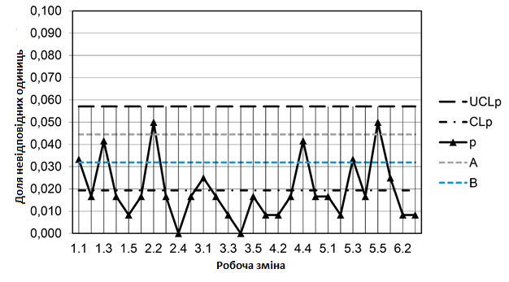
Рис. 8. Контрольна карта по Замовленню Order 24 / ZW129-18 (координація зварювання по ISO 14731)
З використанням контрольної карти проведена перевірка впливу особливих причин на процес зварювання. Так як на поле контрольної карти заносилися дані послідовно виготовлених і верифікованих рам, то слід використовувати сім критеріїв впливу особливих причин [45].
Критерій 1 «вихід точки за контрольну лінію» (прояв можливий тільки по верхній межі) - впливу особливих причин не виявлено.
Критерій 2 «дві з трьох точок» - впливу особливих причин не виявлено. За цим критерієм вплив особливих причин проявляє себе трьома послідовними точками, розташованими по одну сторону від центральної лінії, дві з яких знаходяться в зоні А чи далі. У нашому випадку, прояв критерію можливий тільки по верхній межі.
Критерій 3 «чотири точки з п'яти» - впливу особливих причин не виявлено. За цим критерієм вплив особливих причин проявляє себе п'ятьма послідовними точками, розташованими по одну сторону від центральної лінії, чотири з яких знаходяться в зоні В або далі. У нашому випадку, прояв критерію можливий тільки по верхній межі.
Критерій 4 «дев'ять точок» - впливу особливих причин не виявлено. За цим критерієм вплив особливих причин проявляє себе дев'ятьма послідовними точками, розташованими по одну сторону від центральної лінії.
Критерій 5 «шість точок» - впливу особливих причин не виявлено. За цим критерієм вплив особливих причин проявляє себе шістьма послідовними точками, розташованими за зростанням або спаданням (тренд).
Критерій 6 «чотирнадцять точок» - впливу особливих причин не виявлено. За цим критерієм вплив особливих причин проявляє себе чотирнадцятьма послідовними точками, розташованими по-чергово вгору-донизу.
Критерій 7 «п'ятнадцять точок» - впливу особливих причин не виявлено. За цим критерієм вплив особливих причин проявляє себе п'ятнадцятьма послідовними точками, розташованими в зоні С. В нашому випадку цей критерій не застосовний тому, що зона С існує тільки у верхній половині контрольної карти.
Загальний висновок - впливу особливих причин не виявлено. При виконанні Заявки Order 24/ZW129-18, процес зварювання знаходився в стані статистичної керованості при характерному для цього процесу, статистично обґрунтованому рівні якості зварних з'єднань p* = 0,019 часток невідповідних одиниць у вибірці.
Проведена порівняльна оцінка впливу системної координації в зварюванні на рівень якості з'єднань. Використано дані про рівень якості з'єднань, отримані до впровадження у виробництво вимог ISO 14731 за Заявкою, аналогічної за вимогами до зварних з'єднань і технології зварювання Заявки Order 24 / ZW129-18. На рис. 9 представлена контрольна p - карта Шухарта, побудована за даними виконання зварювання без системної координації в зварюванні за вимогами ISO 14731.

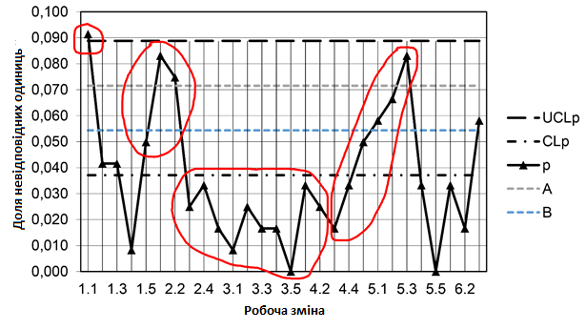
Рис. 9. Контрольна карта по Замовленню-аналогу
Order 24 / ZW129-18 без системної координації зварювання
Визначимо зміни, на яких, за відсутності системної координації робіт, процес зварювання перебував під впливом особливих причин. Використовували все ті ж сім критеріїв впливу особливих причин.
Критерій 1 «вихід точки за контрольну лінію» (прояв можливий тільки по верхній межі) - вплив особливої причини на зміні 1.1.
Критерій 2 «дві з трьох точок» - вплив особливої причини на змінах 1.5; 2.1; 2.2.
Критерій 3 «чотири точки з п'яти» - впливу особливих причин не виявлено.
Критерій 4 «дев'ять точок» - вплив особливої причини на змінах 2.3; 2.4; 2.5; 3.1; 3.2; 3.3; 3.4; 3.5; 4.1.
Критерій 5 «шість точок» - вплив особливої причини на змінах 4.3; 4.4; 4.5; 5.1; 5.2; 5.3.
Критерій 6 «чотирнадцять точок» - впливу особливих причин не виявлено.
Критерій 7 «п'ятнадцять точок» - впливу особливих причин не виявлено.
Загальний висновок - вплив особливих причин виявлено, для 19 з 28 точок, занесених на поле контрольної p - карти Шухарта, що однозначно свідчить про стан статистичної некерованості досліджуваного процесу зварювання в умовах відсутності системної координації зварювальних робіт. При цьому, в силу нестабільності процесу зварювання визначити статистично обґрунтований рівень якості не представляється можливим. Однак, оцінене середнє значення частки невідповідних одиниць у вибірці p = 0,037, що в два рази перевищує відповідну статистично обґрунтоване значення при виконанні Заявки Order 24/ZW129-18 в умовах системної координації зварювання.
Таким чином, системне виконання процедур координації зварювальних робіт стабілізує процес зварювання, призводить його до стану статистичної керованості і знижує частку невідповідних одиниць у вибірці в два рази.

Висновки по розділу 3
Успішно апробована у виробництві схема взаємозв'язку процедур координації MAG-зварювання рами, яка дозволяє системно виконувати вимоги ISO 14731 до функцій забезпечення якості зварювання.
Показано, що при реалізації процесного підходу важливо розрізняти три групи процедур забезпечення якості координацією зварювальних робіт: процедури довгострокового забезпечення якості зварювання, процедури забезпечення якості зварювання при виконанні окремої Заявки (Замовлення, Контракту), процедури забезпечення та поліпшення якості зварювання окремого з'єднання.
Із застосуванням контрольних карт Шухарта проведено статистичний аналіз емпіричних даних з виробництва про частки невідповідних одиниць у вибірці, що характеризують рівень якості з'єднань при виконанні системної координації в зварюванні і без такої. Показано, що системне виконання вимог ISO 14731 дозволяє отримати статистично керований стан процесу зварювання при зменшенні частки невідповідних одиниць в два рази.

4. Охорона праці та безпека в надзвичайних ситуаціях

Широке використання зварювальних процесів, включаючи виробництво потенційно небезпечних виробів, визначає значний ризик порушення вимог до зварних з'єднань. Це призводить до активної розробки міжнародних стандартів, що регулюють як зварні з'єднання, так і процеси зварювання, а також функції забезпечення якості з боку зварювальних інженерів та техніків. Це робить актуальним дослідження можливостей всебічного впровадження у зварювальне виробництво сучасних процедур для забезпечення якості зварювання за допомогою зварювальної координації та оцінки впливу системної координації зварювання на рівень якості з'єднань.

4.1.Аналіз шкідливих і небезпечних виробничих факторів (ШНВФ)
Небезпечні та шкідливі чинники за природою дії поділяються на такі групи: фізичні, хімічні, біологічні та психофізіологічні [46].
Оскільки в даній роботі проводиться дослідження MAG-зварювання, то проаналізувавши типи ШНВФ, робимо висновок, що найбільш імовірними є фізичні, хімічні та психофізіологічні ШНВФ.
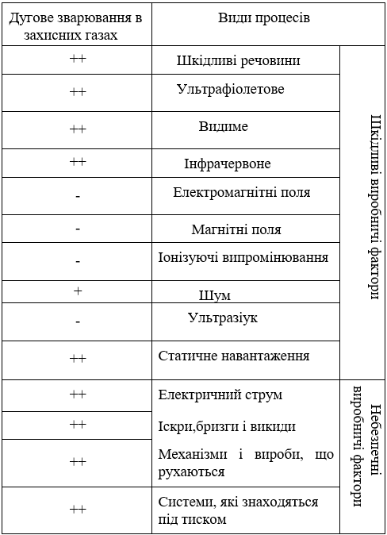
Таблиця1. Таблиця шкідливих факторів МАG-зварювання.
Шкідливі речовини – утворюються в процесі зварювання, знаходяться у повітрі у формі газів та аерозолю який прийнято називати зварювальний аерозоль (ЗА) [47].
Концентрація шкідливих речовин в повітрі робочої зони регламентується ГОСТ 12.1.005-88.
Гранично допустимі концентрації у повітрі робочої зони основних шкідливих речовин (у формі аерозолів та газів), що утворюються під час зварювання. У даному випадку несуть небезпеку гази СО, NO, NO₂.
Також при ініціюванні плазмового струменю виникає ультрафіолетове, інфрачервоне та видиме випромінювання, яке може призвести до ураження незахищених ділянок оператора [49].

Нормування УФ випромінювання здійснюється, згідно ДНАОП 4557-88. Враховуючи той факт, що розповсюдження в повітрі УФ випромінювання в діапазоні довжин хвиль від 10 до 200 нм неможливе, за рахунок значного поглинання його киснем, нормування УФ випромінювання здійснюється у трьох характерних ділянках А, В, та С (діапазон 200-400 нм):

УФ-А (довгохвильове) з довжиною хвилі від 400 до 315 нм;

УФ-В (середньохвильове) з довжиною хвилі від 315 до 280 нм;

УФ-С (короткохвильове) з довжиною хвилі від 280 до 200 нм.

Допустима інтенсивність опромінення працюючих при наявності незахищених ділянок поверхні шкіри не більше 0,2 м² і періоду опромінення до 5 хвилин, тривалості пауз між ними не менше 30 хв і загальної тривалості впливу за зміну до 60 хв не повинна перевищувати: 50,0 Вт/м² – для ділянки УФ-А; 0,05 Вт/м² – для ділянки УФ-В; 0,001 Вт/м² – для ділянки УФ-С. Допустима інтенсивність ультрафіолетового опромінення працюючих за наявності незахищених ділянок поверхні шкіри не більше 0,2 м² (обличчя, шия, кисті рук та ін.), загальної тривалості впливу випромінювання 50% робочої зміни і тривалості одноразового опромінення понад 5 хв і більш не повинна перевищувати: 10,0 Вт/м² – для ділянки УФ-А; 0,01 Вт/м² – для ділянки УФ-В [50].
Інфрачервоне випромінювання шкідливо впливає на організм людини і кількість часу перебування в зоні ураження має не перевищувати час стандартів перебування на робочому місці з ураженням інфрачервоного випромінювання [52].
Електричний струм несе шкоду для організму зварника за рахунок того що значна енергія зварювальної дуги надходить в навколишнє середовище створюючи певну загрозу для здоров’я людини.
Іскри, бризги – погрожують зовнішнім не прикритим ділянкам тіла людини шляхом виплеску гарячих частинок з зварювального шва.

4.2.Інженерні рішення для забезпечення безпеки праці.
Атестація робочих місць проводиться на підприємствах і в організаціях незалежно від форм власності й господарювання, де технологічний процес, використовуване обладнання, сировина та матеріали є потенційними джерелами шкідливих і небезпечних виробничих факторів, що можуть несприятливо впливати на стан здоров’я працівників, а також на їхніх нащадків як тепер, так і в майбутньому [56].
Атестація робочих місць за умовами праці передбачає:
• встановлення факторів і причин виникнення несприятливих умов праці;
• санітарно-гігієнічне дослідження факторів виробничого середовища, важкості й напруженості трудового процесу на робочому місці;
• комплексну оцінку факторів виробничого середовища і характеру праці на відповідність їхніх характеристик стандартам безпеки праці, будівельним та санітарним нормам і правилам;
• встановлення ступеня шкідливості й небезпечності праці та її характеру за Гігієнічною класифікацією праці;
• обґрунтування віднесення робочого місця до категорії зі шкідливими (особливо шкідливими), важкими (особливо важкими) умовами праці;
• визначення (підтвердження) права працівників на пільгове пенсійне забезпечення за роботу в несприятливих умовах;
• складання переліку робочих місць, виробництв, професій та посад з пільговим пенсійним забезпеченням працівників;
• аналіз реалізації технічних і організаційних заходів, спрямованих на оптимізацію рівня гігієни, характеру та безпеки праці.
Для кожного цеху, дільниці, лабораторії чи територій повинна бути розроблена інструкція про заходи щодо пожежної безпеки.
Усі працівники повинні проходити спеціальні протипожежні навчання. Протипожежне навчання працівників має такі види:
- протипожежні інструктажі: вступний, первинний, повторний, позаплановий та цільовий;
- спеціальне навчання з пожежно-технічного мінімуму;
- протипожежні тренування.
Вимоги пожежної безпеки зварювальних робіт Зварювальні та споріднені процеси можуть виконуватись у відповідності з вимогами такого нормативного документу ДНАОП 0.00-1.32-01 [57] Правилами пожежної безпеки при проведенні зварювальних та інших вогневих робіт на об’єктах народного господарства та Типовими правилами пожежної безпеки для промислових підприємств. Загальні вимоги до системи протипожежного та противибухового захисту щодо будівель і споруд регламентуються ДБНВ.1.1-7-2002.

4.3. Розрахунок інженерного рішення.

Системи вентиляції повинні забезпечувати у цехах і на дільницях метеорологічні умови, а також вміст шкідливих речовин в повітрі робочої зони у відповідності з „ Санітарними нормами проектування промислових підприємств” ДСП 173-96.
За допомогою загальнообмінної вентиляції концентрацію забруднень у робочій зоні знизити неможливо. При всіх напилювальних роботах слід використовувати місцеві відсмоктувачі. При утворенні токсичних речовин праця без місцевої вентиляції недопустима.
Всмоктувальні отвори мають розташовуватись якомога ближче до місця напилення, бо швидкість повітряного потоку з віддаленням від всмоктувального отвору падає обернено пропорційно квадрату відстані.
Місцеві відсмоктувачі, мають в порівнянні з витяжною загальнообмінною вентиляцією наступні переваги: а) локалізують шкідливі речовини безпосередньо в зоні їх виникнення, вони запобігають розповсюдженню їх по всьому об’єму промислового приміщення; б) завдяки близькому розміщенню до джерела шкідливих виділень місцеві відсмоктувачі можуть видаляти їх за допомогою мінімальних об’ємів повітря, що має велику економічну перевагу по зрівнянні з загальнообмінною вентиляцією.
У даному випадку використовується витяжна шафа з місцевим відсмоктувачем, яка зображена на рис 6.2, а також загальнообмінна (приплинна) вентиляційна установка. Приток повітря в холодний період року (зимній і перехідний) повинен бути обов’язково механічним з підігрівом зовнішнього повітря, повністю компенсуючи об’єм видаляємого повітря. В теплий період року потрібно забезпечити природне постачання зовнішнього не забрудненого вентиляційними і технологічними викидами повітря через віконні пройоми [61].
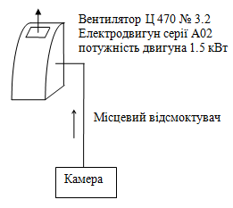
Малюнок 2 - Схема місцевої вентиляції виробничого приміщення Розрахунок вентиляції
Згідно з ДСТУ 2456-94 [70] місцева вентиляція повинна використовуватись при дуговому зварюванні покритими електродами, автоматичному і напівавтоматичному в захисних газах плавким і неплавким електродом, порошковим дротом, під флюсом , а також при електрошлакових технологіях. У даному випадку будуть проводитись розрахунки для СО.
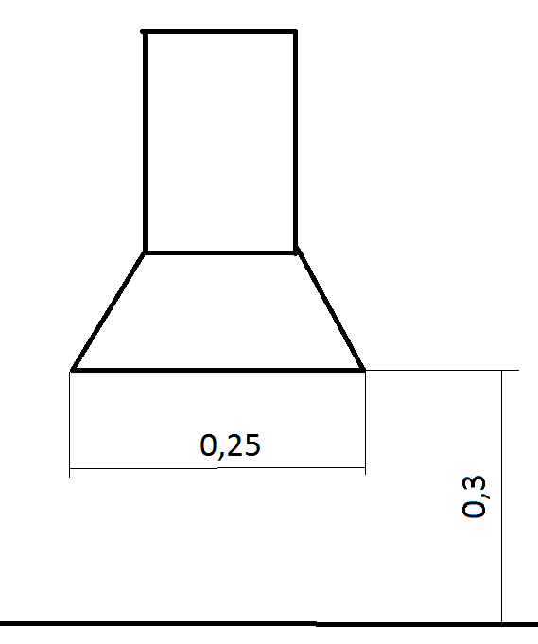

Спочатку розрахуємо V_{o} - швидкість висмоктування повітря у цьому прорізі.
V₀=16*V_{x}(x/d)²=3.45 м/с.
Далі розрахуємо площу відкритого перерізу витяжного отвору F₀.
F₀=πr² =0.049 м².
І в результаті ми зможемо дізнатись об’єм повітря, який потрібно видалити місцевою вентиляцією.
L_{m}=3600*F₀*V₀=608,6 м³/год.

Специфічною складністю устрою місцевих відсмоктувачів при напиленні є необхідність створення швидкостей повітря в зоні напилювання, ефективне видалення утворюючих в процесі напилення шкідливих речовин, не порушуючи режим течії високотемпературного струменя. В зв’язку з цим до місцевої вентиляції пред’являється технологічна вимога у відношенні обмеження рухливості повітря в зоні напилення (не менш ніж 1,5м/с).
Контроль за станом повітря в робочих зонах виконується згідно
НПАОП 0.00-1.65-88 « Повітря робочої зони. Загальні санітарно-гігієнічні вимоги», НПАОП 17.15-7.06-85. Повітря робочої зони. Метод вимірювання концентрацій шкідливих речовин індикаторними трубками "і" Переліками гранично допустимих концентрацій шкідливих речовин в повітрі робочої зони ".

Визначення шкідливих речовин в приміщенні цеху проводиться згідно:
НПАОП 13.12-5.03-49. Повітря робочої зони. Вимоги до методів вимірювання концентрації шкідливих речовин ".

4.4. Вимоги безпеки в надзвичайних ситуаціях.
До видів небезпеки, що можуть статися на виробництві, належать: пожежа; вибух (усередині обладнання, будівлях або навколишньому середовищі); розрив або зруйнування обладнання; викид шкідливих речовин; сполучення перелічених видів небезпеки [80, 81]. З метою запобігання виникненню та ліквідації надзвичайних (аварійних) ситуацій на підприємстві має бути план локалізації та ліквідації аварійних ситуацій і аварій у відповідності до положення [80]. Під час аналізу небезпеки підприємства (об'єкта) потрібно визначити всі можливі аварійні ситуації і аварії, в тому числі й малоймовірні, з катастрофічними наслідками, які можуть виникати на підприємстві, розглянути сценарії їхнього розвитку і оцінити наслідки. Виявлення можливостей і умов виникнення аварій має виконуватись на основі аналізу особливостей роботи як окремого обладнання (апаратів, машин тощо), так і їх групи (технологічних блоків), а також з урахуванням небезпечних властивостей речовин і матеріалів (вибухопожежонебезпечних та шкідливих), що використовуються у виробництві. При цьому слід враховувати параметри стану речовин (температура, тиск, агрегатний стан тощо) і стан обладнання, які відповідають як нормальному технологічному режиму, так і режимам, які можливі при настанні й розвитку аварії.

4.4.1 Пожежна безпека
Згідно з НАПБ Б.03.002-2007 [82] приміщення, у яких виконуються зварювальні роботи, за вимогами вибухопожежної небезпеки належить до категорії Г (негорючі речовини й матеріали у гарячому, розжареному, розплавленому станах, процеси обробки яких супроводжуються виділенням променистої теплоти, іскор та полум΄я; горючі гази, рідини, тверді речовини, які спалюються чи утилізуються у вигляді палива). Згідно з ДНАОП 0.00-1.21-98 та ДНАОП 0.00-1.32-01 у приміщенні виділяється зона ІІ-ІІа, де обертаються тверді горючі речовини. Категорія за БЕМЗ (безпечний експериментальний зазор між фланцями оболонки, мм) – ПА (> 0,9 мм). Група вибухобезпеки сумішей (за температурою самозапалювання) – ТІ (ТС) В > 450 ˚С. Ступінь вогнестійкості будівлі – І (не допускається поширення вогню на основні будівельні конструкції), мінімально допустиме обмеження вогнестійкості – 2,5 год, максимально допустиме обмеження поширення вогню для внутрішніх стін – 25 см. Клас пожежі – Е (пов'язаний з аваріями електроустановок) наведено в таблиці

4.1.2. Пожежна безпека забезпечується:
• запобігання спалаху ізоляції при КЗ за рахунок максимального струменевого захисту;
• запобігання утворення горючого середовища за рахунок надійної герметизації обладнання, обмеженням застосування і зберігання горючих і вибухонебезпечних речовин;
• застосування пожежної сигналізації з датчиком (ИДФ-І, ДПІД і др.);
• використанням вогнегасників (клас пожежі В): ОХП-10, ОХВП-10, ОВП-7, ОХ-7, ОП-10А; для класу пожежі Е вогнегасники типу УО, ОП-10А (вибрати тип і кількість відповідно до НАПБ Б.03.002-2007.
При організації технологічного процесу дотримуються усіх вимог електростатичної іскробезпеки. Передбачається також аварійне зливання пожежонебезпечних рідин, аварійне втравлювання горючих газів із апаратури. Рекомендована періодична очистка робочого місця цеху, апаратури від горючих відходів, відкладання пилу, вилучення пожежонебезпечних відходів виробництва, заміна ЛВЖ і ГЖ на пожежонебезпечні технічні миючі засоби. Передбачено пристрої, які забезпечують обмеження поширення пожежі .
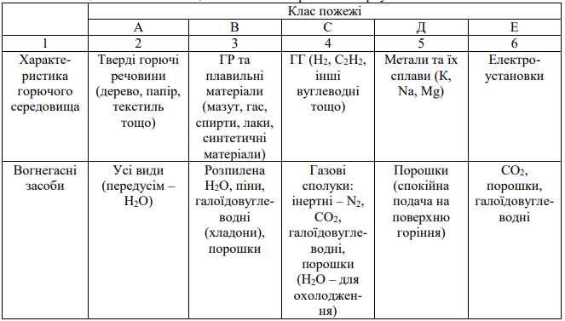
Таблиця 4.1. Клас пожежі, пов'язаний з аваріями електроустановок
Приміщення обладнується засобами колективного та індивідуального захисту людей від небезпечних факторів пожежі та протидимного захисту. Тип виконання електрообладнання в приміщенні повинен відповідати класу зони пожежо- та вибухобезпечності. На дільницях виробничого приміщення, де застосовується зварювання, передбачаємо встановлення протипожежних щитів, укомплектованих вуглекислотними вогнегасниками, баграми, ломами, відрами, сокирами. Біля щитів передбачаємо наявність ящиків з піском, сухість якого регулярно перевіряється. Для гасіння можливих пожеж передбачаємо також використання азбестових покривал. Для автоматичного виявлення пожеж в виробничому приміщенні, в якому виконується зварювання, передбачаємо наявність датчиків, які своєчасно сповіщають про виниклу пожежу і дають команду на вмикання автоматичної системи гасіння пожежі.

4.4.3. Вимоги безпеки в аварійних ситуаціях
У випадку пробою електричної напруги на корпус зварювального агрегату необхідно відключити рубильник і довести до відома про це майстра або начальника дільниці. У випадку потрапляння кого-небудь під напругу, необхідно відключити зварювальний агрегат від мережі, покласти потерпілого на дерев’яний настил, підклавши під голову ватник, викликати лікаря за телефоном 103 і, якщо це необхідно, зробити пострадалому штучне дихання. У випадку загорання зварювального агрегата необхідно відключити рубильник і приступити до гасіння пожежі за допомогою вогнегасника. Кожен робітник і службовець, що виявив пожежу або загорання, зобов'язаний [64]:
– негайно сповістити про це в заводську пожежну охорону за телефоном 101;
– приступити до гасіння вогню пожежі наявними в цеху (на дільниці) засобами пожежогасіння (вогнегасник, пісок, пожежний кран тощо);
– викликати до місця пожежі посадових осіб (начальника цеху, дільниці). У випадку одержання травми необхідно довести до відома про це майстра, начальника дільниці та звернутися в медпункт.

Висновок
В даному дипломному проекті було розглянуте питання підвищення продуктивності використання міжнародних стандартів.
Проведено аналіз існуючих стандартів та їх взаємо замінність.
В ході дисертації ми визначили вплив набору регуляторних процедур координації при зварюванні на показники якості при виробництві зварних з'єднань.
Досягнення супроводжувалися вирішенням таких задач:
- визначили перелік та закономірності взаємозв'язку між процедурами координації при зварюванні;
- визначили запланований результат та основний зміст нормативно-орієнтованих процедур для забезпечення якості процесу зварювання;
- застосовували регуляторну координацію, необхідну при зварюванні, для забезпечення якості виробництва зварюваних виробів;
- визначили та порівняли показники якості зварних з'єднань до та після впровадження системного підходу до координації у зварюванні.
В результаті проведених досліджень ми отримали позитивні результати , а саме підвищення продуктивності, більш раціональний розподіл часу, та покращення ефективності роботи.

Список використаних джерел
1. ISO. 9001:2015—Quality Management Systems—Requirements; International Organization for Standardization: Geneva, Switzerland, 2015.
2. ISO 14731:2019 — Welding Coordination — Tasks and Responsibilities; International Organization for Standardization: Geneva, Switzerland, 2019.
3. Slyvinskyy O., Chvertko Y., Bisyk S. (2019). Effect of welding heat input on heat-affected zone softening in quenched and tempered armor steels. High Temperature Material Processes, 23(3), 239-253.
4. Prokhorenko V.M., Prokhorenko D. V., Zvorykin C.O., Hainutdinov S.F. (2019). Kinetics of strains during single-pass fusion welding of a symmetrical butt joint. Technological Systems, 3(88), 73-84
5. Гаєвський O. A., Гаєвський В. O. (2017). Координація зварювальних робіт. Київ: Центр учбової літератури, 168 с.
6. Walker, R. H., Johnson, L. W. (2009). Signaling intrinsic service quality and value via accreditation and certification. Managing Service Quality: An International Journal, 19(1), 85–105.
7. Bjork, T., Samuelsson, J., Marquis, G. (2008). The Need for a Weld Quality System for Fatigue Loaded Structures. Welding in the World, 52, 34–46.
8. Takechi Sh. (2008). Knowledge management in manufacturing. Journal of the Japan Welding Society, 77(1), 55-59.
9. Aikawa, T. (2001). An outline of iso 9001:2000 requirements and the point of building a management system. Journal of the Japan Welding Society, 70 (7), 701–706.
10. Wada, H. (2008). Management system of welding quality. Journal of the Japan Welding Society, 77 (3), 248–253.
11. EN. 1090-2:2018—Execution of Steel Structures and Aluminium Structures—Part 2: Technical Requirements for Steel Structures; European Committee for Standardization: Brussels, Belgium, 2018.
12. Fukuda, S. (1998). Engineering Accreditation. Journal of the Japan Welding Society, 67 (3), 237–239.
13. Harasawa, H. (2010). Education and Certification System of Welding Engineers in Japan and Overseas Activities. Journal of the Japan Welding Society, 79 (1), 49–57.
14. Quintino, L., Fernandes, I., Miranda, R. M. (2012). Impact of the Qualification of Personnel in the Manufacturing Industry. Welding in the World, 56 (7-8), 130–137.
15. Hirata Y. (2016). Sustainable evolution of welding and joining technology. Journal of the Japan Welding Society, 85(1), 5-11.
16. Harasawa H. (2008). Planning and management of welding procedure. Journal of the Japan Welding Society, 77(6), 582-595.
17. Omata K. (2012). Standards of welding procedure. Journal of the Japan Welding Society, 81(5), 443-445.
18. Babkin A.S., Chang Y., Babkin I.A. (2017). Identification welding parameters using complex criteria of quality. China Welding (English Edition), 26(4), 1-9.
19. Djarot B. Darmadi, Faizal Novanti Abdillah, Rudianto Raharjo. (2019). Controlling the pressure force to obtain a better quality of aluminum 6061 friction stir welded joint. Eastern-European Journal of Enterprise Technologies, 3/1(99), 6-10.
20. Davydovs’kyi, L.S., Bisyk, S.P., Chepkov, I.B., Vas’kivs’kyi M.I., Katok O. A., Slyvins’kyi O.A. (2019). Alternatives of Energy Absorption Element Design Parameters for an Armored Combat Vehicle Seat Under Explosive Loading // Strength of Materials. –. – Translated from Problemy Prochnosti, 6, 106-115.
21. Dragan, S.V., Kvasnitsky, V.V., Romanchuk, N.P., Solonichenko, Yu.V., Goloborodko, Zh.G. (2004). Tekhnologicheskie protsessy svarki i rezki v sudostroenii Ukrainy [Welding and cutting processes in shipbuilding of Ukraine]. Avtomaticheskaya Svarka, 8(August), 3-6.
22. ISO. 14731:2006—Welding Coordination—Tasks and Responsibilities; International Organization for Standardization: Geneva, Switzerland, 2006.
23. Toivanen, J.; Kah, P.; Martikainen, J. Quality Requirements and Conformity of Welded Products in the Manufacturing Chain in Welding Network. Int. J. Mech. Eng. Appl. 2015, 3, 109–119.
24. Ericson berg, A. (2018). From standard change to implemented assessment. Welding in the World, 62, 941–946.
25. Zimon, D. (2016). Influence of Quality Management System on Improving Processes in Small and Medium-Sized Organizations. Quality – Access to Success, 17 (150), 61–64.
26. Zimon, D. (2017). The impact of quality management systems on the effectiveness of food supply chains. TEM Journal, 6 (4), 693–698.
27. Harasawa H. (2012). Quality assurance and quality management. Journal of the Japan Welding Society, 81(5), 434-436.
28. Otsuka H., Minoda Y., Nagayama K. (2013). Quality assurance of welded steel of Tokyo sky tree. Journal of the Japan Welding Society, 82(4), 252-257.
29. Matsuyama K. (2015). Trend of standardization works on resistance spot welding of high and ultra-high strength steel sheets. Journal of the Japan Welding Society, 84(6), 462-466.
30. Ueyama T. (2017). 2016 Industrial trend. Journal of the Japan Welding Society, 86(5), 343.
31. Shackleton, D. N. (2006). Reducing failure risk in welded components. Welding in the World, 50, 92–97.
32. LaPlante, W. (2011). How to assure quality in outsourced welded products. Welding Journal, 90(10), 42-46.
33. Grigorev A. V., Kuzenkova T. V., Solomina I. N. (2010). Issledovanie sostoyaniya sistemyi obespecheniya kachestva produktsii na poligraficheskom predpriyatii [The study of the state of the product quality assurance system at the printing company]. Eastern-European Journal of Enterprise Technologies, 6, № 8(48), 40-44 [in Russian]
34. Thamer K. (2020). Development of cognitive approach to the organization of business processes in virtual machine building enterprises within industry 4.0. Eastern-European Journal of Enterprise Technologies, 1/2 (103), 14-23.
35. Quintino, L., Ferraz, R. & Fernandes, I. (2008). International education, qualification and certification systems in welding. Welding in the World, 52, 71–79.
36. Matsuyama K. (2014). Quality Management Technologies for Resisyance Spot Welding. Journal of the Japan Welding Society, 83(8) 602-615.
37. Chang W. Kang, Paul H. Kvam. (2012). Shewhart control charts. In book: Basic Statistical Tools for Improving Quality, pp.97-124.
38. I. V. Lazko (2013). Analiz i otsenka soputstvuyuschih riskov obespecheniya kachestva proektnoy produktsii [Analysis and assessment of associated risks to ensure the quality of design products]. Eastern-European Journal of Enterprise Technologies, 4-7 [in Ukrainian]
39. Шухарт У.А. Экономический контроль качества произведенного продукта / Вэн Ноустренд К., Нью-Йорк, - 1931. - 50 с
40. Senthil Kumar G., Natarajan U., Veerarajan T., Ananthan S. S. (2014). Quality Level Assessment for Imperfections in GMAW. Welding Journal, Mar., vol.93, 85-97.
41. Mamoru Tanaka (1968). Theoretical study of Statistical Quality Control in Welding Fabrication. Journal of the Japan Welding Society, 37(8), 771-780.
42. Haievskyi V. O., Haievskyi O. A., Zvorykin C. O. (2018). Investigations of weld seam width variability during shielding gas mixture arc welding. Technological Systems, 82/1, 70-73.
43. Stenberg T., Barsoum Z., Åstrand E. et al. (2017). Quality control and assurance in fabrication of welded structures subjected to fatigue loading. Welding in the World, 61, 1003–1015.
44. Chuan Song Wu. (2011). Recent Progress and Trend in Sensing and Monitoring GMAW and PAW Processes in China. Journal of the Japan Welding Society, 80(1), 44-51.
45. Qing Li, Yu-Liu Chen. (2009). Data flow diagram. In book Modeling and Analysis of Enterprise and Information Systems. From Requirements to Realization, Publisher: Springer (400 p.), 85-97.
46. Левченко О. Г. Охорона праці у зварювальному виробництві: Навчальний посібник.− К.: Основа, 2010. − 240 с.
47. ДСТУ 2456-94. Зварювання дугове і електрошлакове. Вимоги безпеки.
48. ДСТУ 2489-94. Контактне зварювання. Вимоги безпеки.
49. ДСН 3.3.6.042-99. Державні санітарні норми мікроклімату виробничих приміщень.
50. ДСН 3.3.6.037-99. Санітарні норми виробничого шуму, ультразвуку та інфразвуку.
51. ДСН 3.3.6.039-99. Державні санітарні норми виробничої загальної та локальної вібрації.
52. ДСТУ 7239:2011. Національний стандарт України. Система стандартів безпеки праці. Засоби індивідуального захисту. Загальні вимоги та класифікація.
53. Средства защиты сварщиков: Каталог / О. Г. Левченко, В. Д. Воробьев, Ю. И. Шульга, А. О. Левченко, А. О. Лукьяненко // Под ред. О. Г. Левченко. – К.: Экотехнология, 2012. – 136 с.
54. ОСТ 21-6-87. Светофильтры стеклянные для защиты глаз от вредных излучений на производстве. Технические условия.
55. ДСТУ EN 169-2001. Засоби індивідуального захисту очей. Фільтри під час виконання зварювання та споріднених процесів. Вимоги до пропускання та рекомендації щодо використання.
56. Охорона праці та цивільний захист: підручник / О. Г. Левченко, О. І. Полукаров, В. В. Зацарний та ін. // За ред. О. Г. Левченка. − К.: Основа, 2019. – 472 с.
57. НПАОП 28.52-1.31-13. Правила охорони праці під час зварювання металів.
58. Гігієнічна класифікація праці за показниками шкідливості та небезпечності факторів виробничого середовища, важкості та напруженості трудового процесу № 0472-14.
59. ДНАОП 0.00-1.21-98. Правила безпечної експлуатації електроустановок споживачів.
60. ДНАОП 0.00-1.32-01. Правила будови електроустановок. Електрообладнання спеціальних установок.
61. ДБН В.2.5-67:2013. Опалення, вентиляція та кондиціонування.
62. Показники емісії (питомі викиди) забруднюючих речовин від процесів електро-, газозварювання, наплавлювання, електро-, газорізання та напилювання металів / Сердюк А. М., Присяжнюк В. С., Шмаргун Л. М., Федоришин О. П., Доценко В. М., Синенко Т. О., Левченко О. Г. // К.: МОЗ України, 2003. – 23 с.
63. ДНАОП 0.00-1.07-94. Правила устройства и безопасной эксплуатации сосудов, работающих под давленим.
64. ДСТУ 7239:2011. Національний стандарт України. Система стандартів безпеки праці. Засоби індивідуального захисту. Загальні вимоги та класифікація.
65. ДСН 3.3.6.096-2002. Державні санітарні норми та правила при роботі з джерелами електромагнітних полів.
66. НПАОП 28.5-1.02-07. Правила охорони праці при термічній обробці металів.
67. ДБН В.2.2-28:2010. Будинки адміністративного та побутового призначення.
68. ДБН В.2.5-28-2006. Природне і штучне освітлення.
69. Левченко О. Г., Арламов А. Ю. Мобильный защитный экран для нестационарных рабочих мест ручной дуговой сварки // Автоматическая сварка. – 2017. − № 2. – С. 49-53.
70. Местные вытяжные устройства к оборудованию для сварки и резки металлов: Методические указания по проектированию. - Л.: ВНИИОТ. – 1980. – 52 с.
71. ПУЕ-2017. Правила улаштування електроустановок. – К.: Міненерговугілля України, 2017. – 617 с.
72. Зміна № 1 ДСТУ 2456-94. 30
73. НПАОП 0.00.-1.30-01. Правила безпечної роботи з інструментом та пристроями.
74. ДСТУ 7239:2011. Національний стандарт України. Система стандартів безпеки праці. Засоби індивідуального захисту. Загальні вимоги та класифікація.
75. ДСТУ EN 133:2005. Засоби індивідуального захисту органів дихання. Класифікація.
76. ДСТУ EN 175-2001. Засоби індивідуального захисту очей та обличчя під час зварювальних та споріднених процесів.
77. ДСТУ EN 169-2001. Засоби індивідуального захисту очей. Фільтри під час виконання зварювання та споріднених процесів. Вимоги до пропускання та рекомендації щодо використання.
78. ДСТУ EN 420-2017. Загальні вимоги до рукавиць.
79. ДСТУ EN 397:2001. Каски захисні промислові.
80. Положення щодо розробки планів локалізації та ліквідації аварійних ситуацій і аварій, № 424/3717 від 30.06.1999 р.
81. ДСТУ 3273-95. Безпечність промислових підприємств. Загальні положення та вимоги.
82. НАПБ Б.03.002-2007. Визначення категорії приміщ

